Proyecto: RetoShopos

Desarrollado por: Edison Alberto Correa Berrio

CC.: 71.778.033

E-mail: [correa.edison@gmail.com](mailto:correa.edison@gmail.com)

**Objetivo general:** Automatizar un producto (de libre escogencia) de la página <https://www.tottus.com.pe/tottus/> , en donde se muestre el estado de pago y/o compra de un objeto seleccionado.

A continuación, se relata los pasos necesarios y las ejecuciones llevadas a cabo para el proceso de automatización de la página.

**Instalación y verificación de proceso.**

Para iniciar el proceso de automatización se realizan los siguientes pasos.

1. Validar que gradle este instalado.

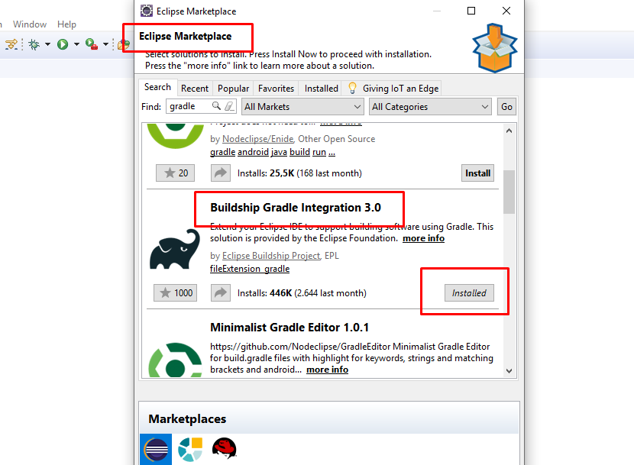

1. Verificar que Cucumber se encuentre instalado

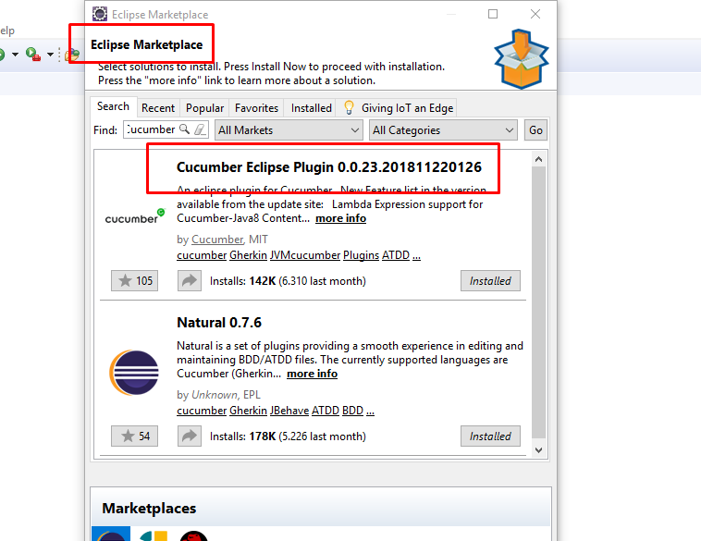

1. Creación de un nuevo proyecto

Ruta: File/New/Other/Gradle/Gradle Project

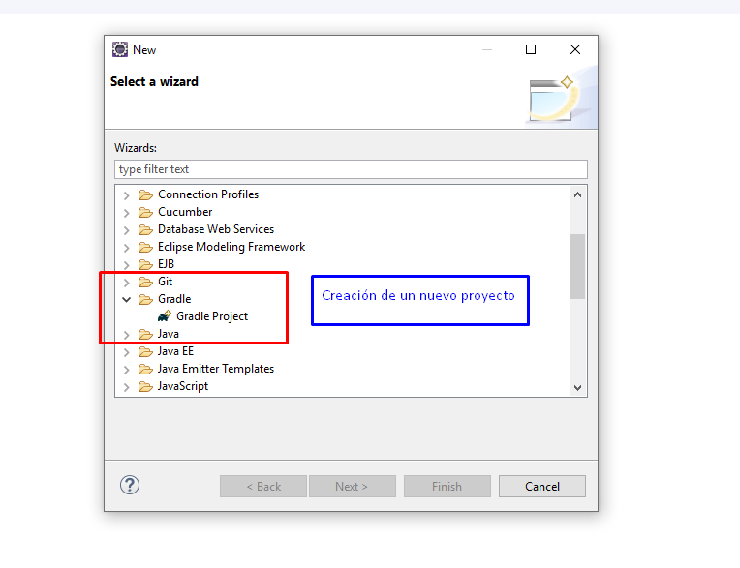

Se selecciona la opción Gradle Project y se presiona el botón next

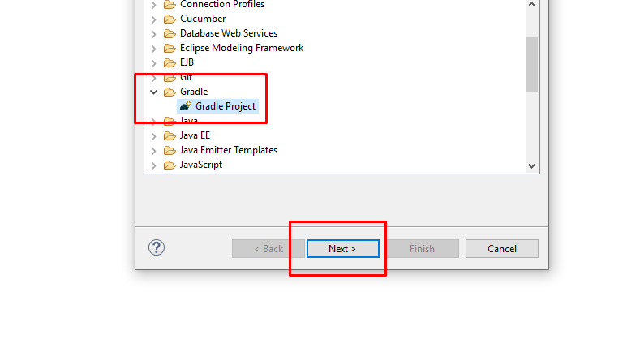

Se le da un nombre al proyecto

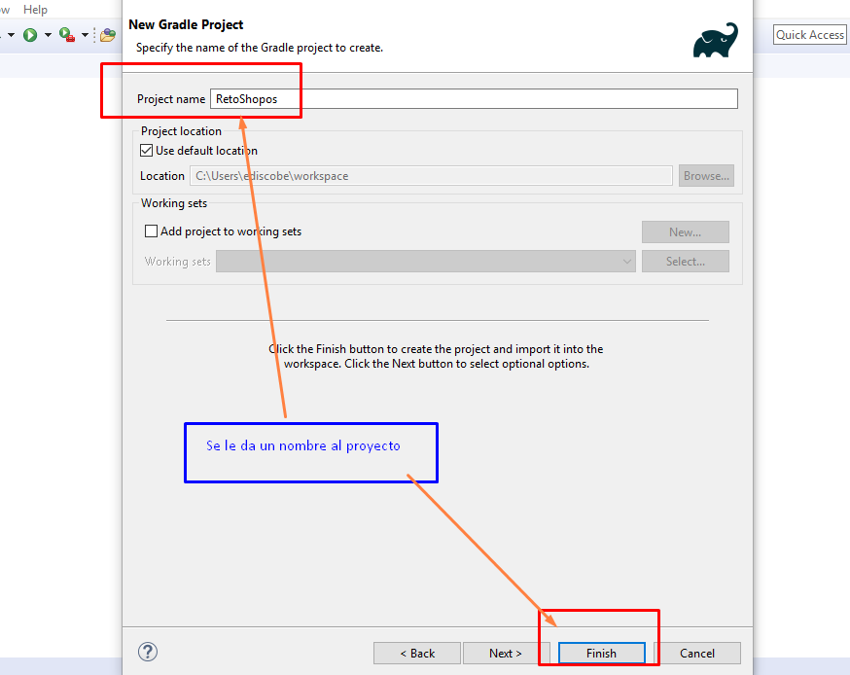

Al darle Finish el aplicativo inicia la descarga de las librerías correspondientes y a la creación de la estructura, quedando algo como esto.

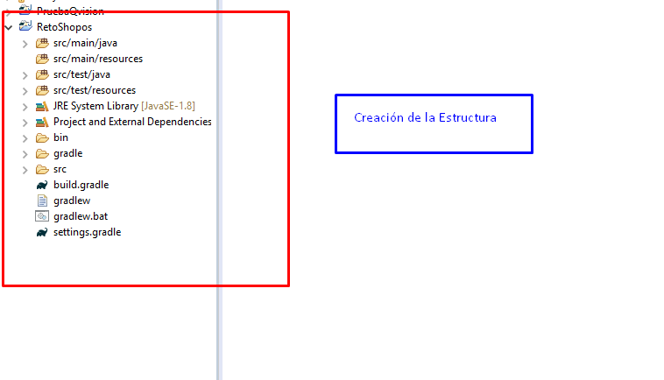

El aplicativo por defecto crea dos paquetes, los cuales serán borrados para procesos de creación del proyecto. el primero ubicado en

Src/main/java

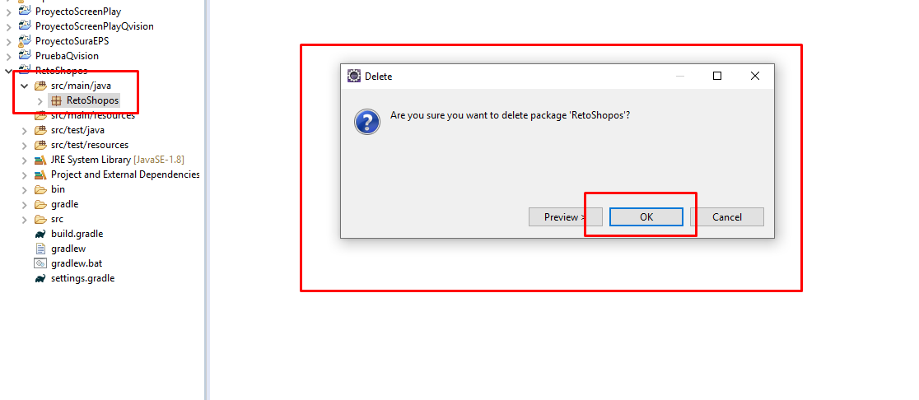

Y el segundo ubicado en src/test/java

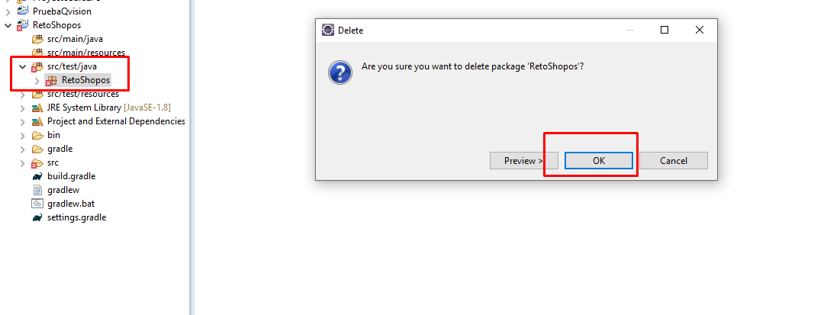

1. Actualizar el build.gradle

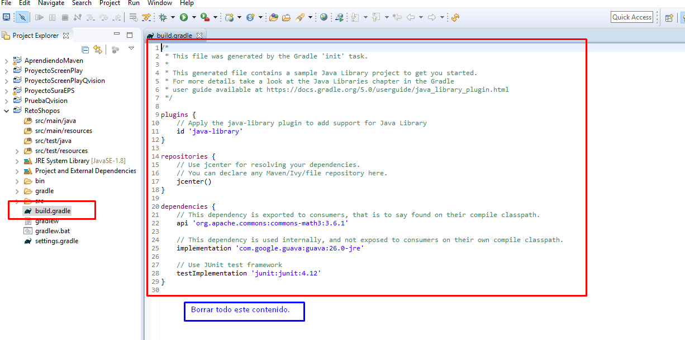

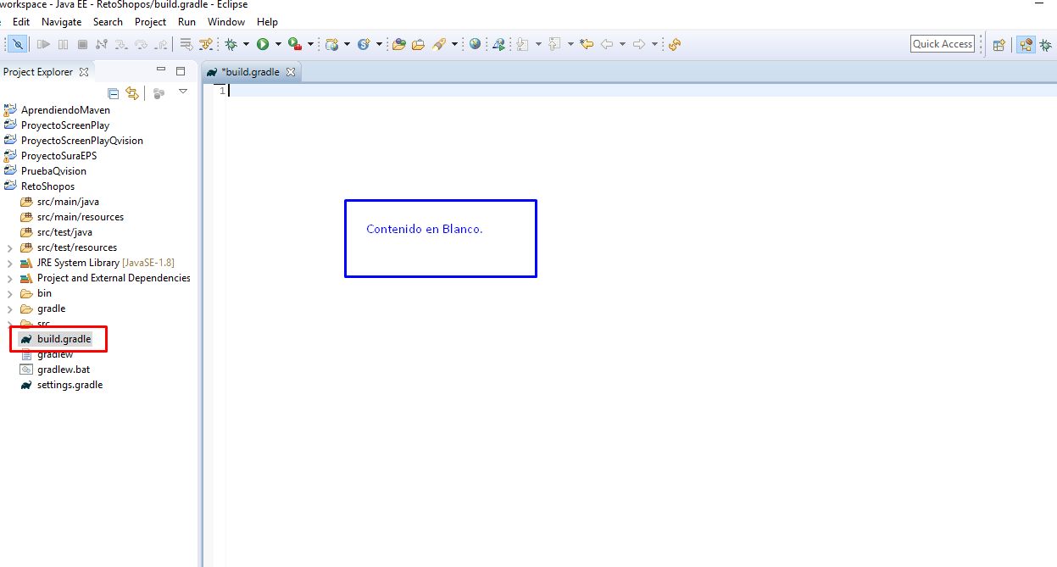

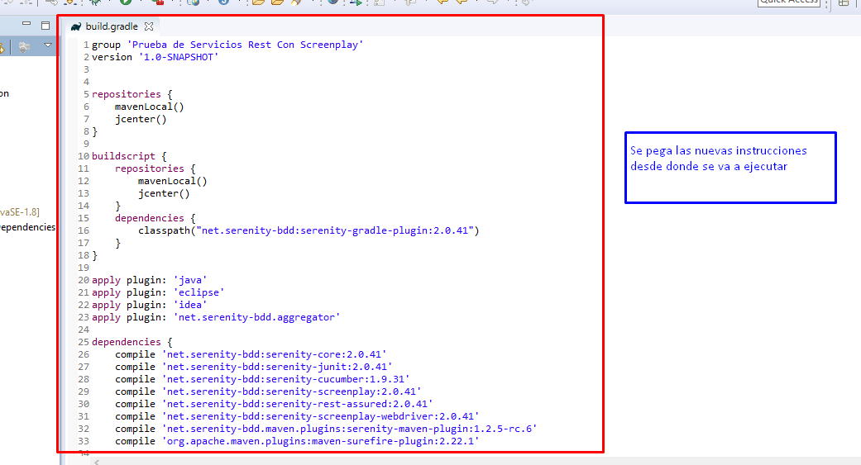

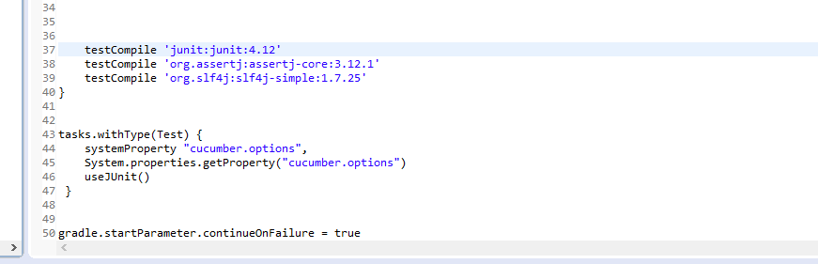

Luego de haber pegado las instrucciones, se procede a actualizar para las descarga de las dependencias

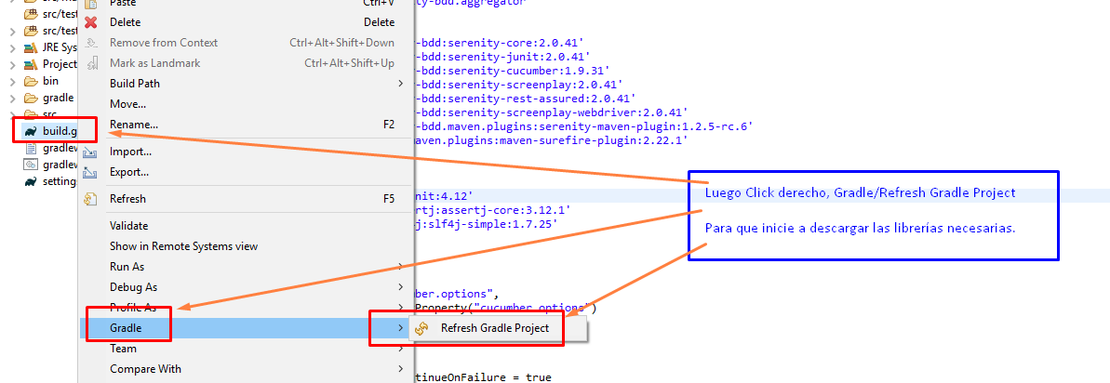

Validamos que las dependencias si se hayan actualizado en la la carpeta de Project and External Dependencies

Quedando algo así:

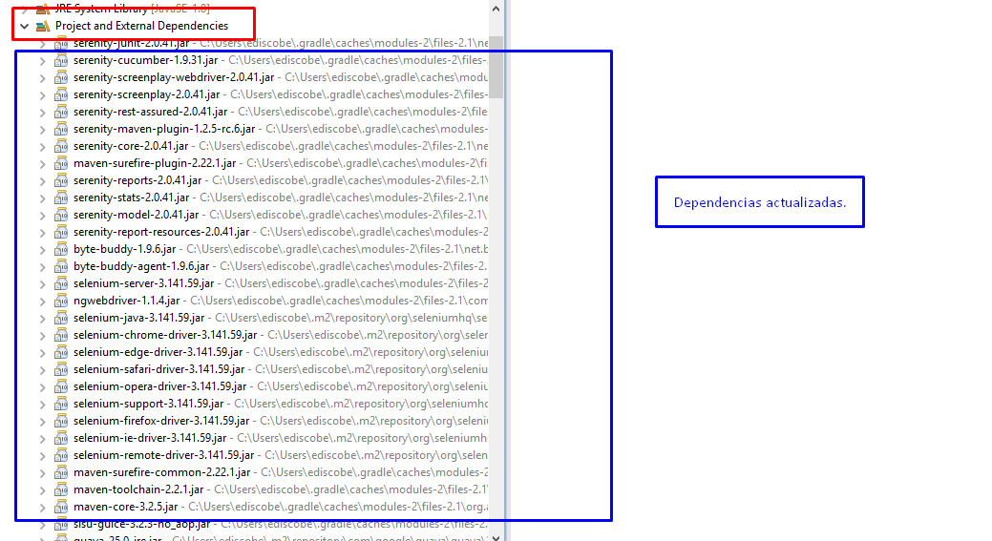

1. Creación de las carpetas para el arquetipo

Deben para esto debe de existir tres carpetas principales

Src/main/java

Src/test/java

Src/test/resources

**En la carpeta de Src/main/java va ir:**

co.com.google.www.exceptions

co.com.google.www.interactions

co.com.google.www.models

co.com.google.www.questions 🡪 Suele agregarse esta también.

co.com.google.www.tasks

co.com.google.www.userinterfases

co.com.google.www.utils 🡪 Suele agregarse esta también.

La secuencia de pasos seria así:

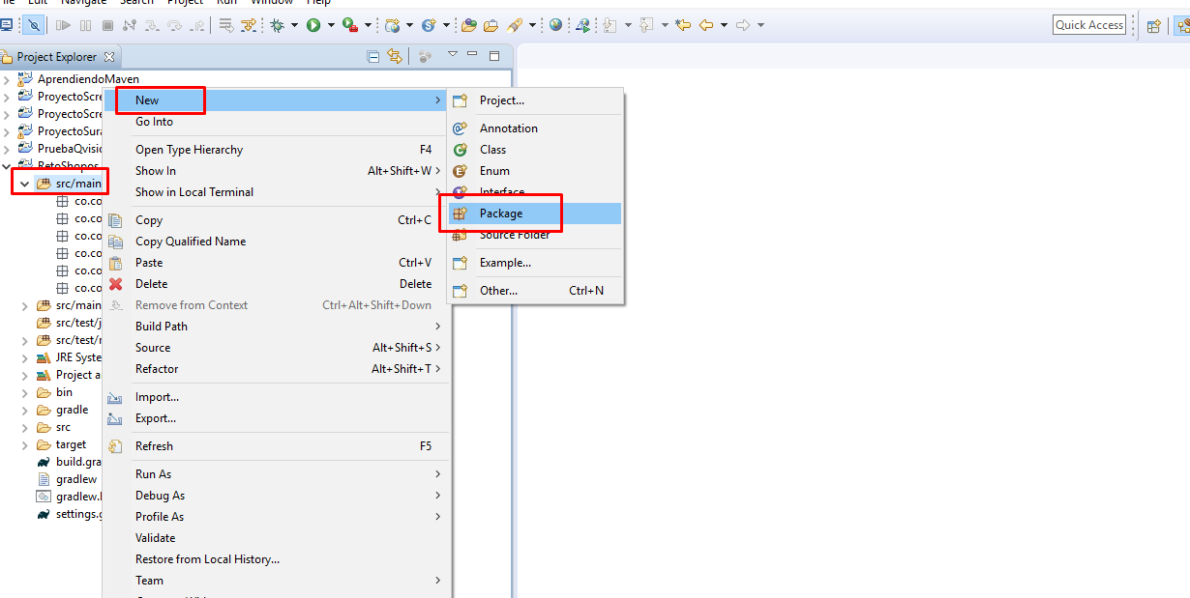

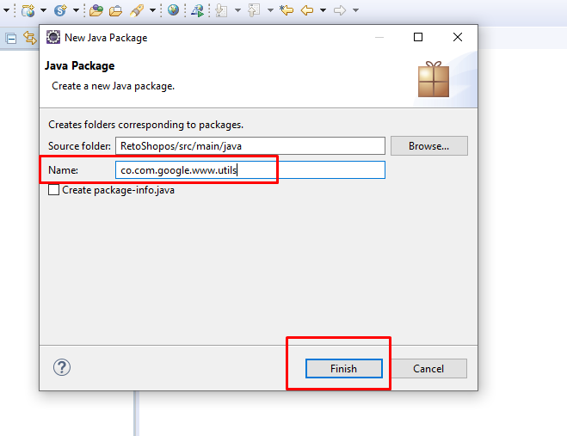

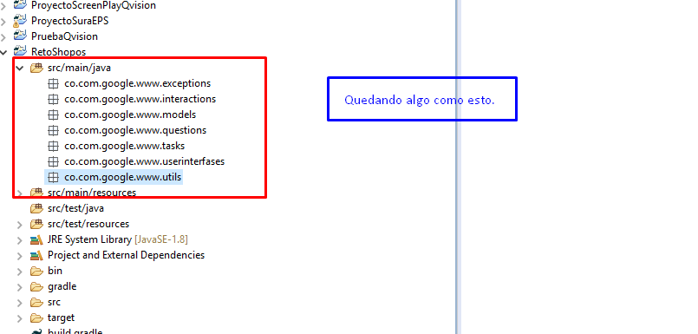

**En la carpeta de Src/test/java va ir:**

co.com.google.www.runners

co.com.google.www.stepdefinitions

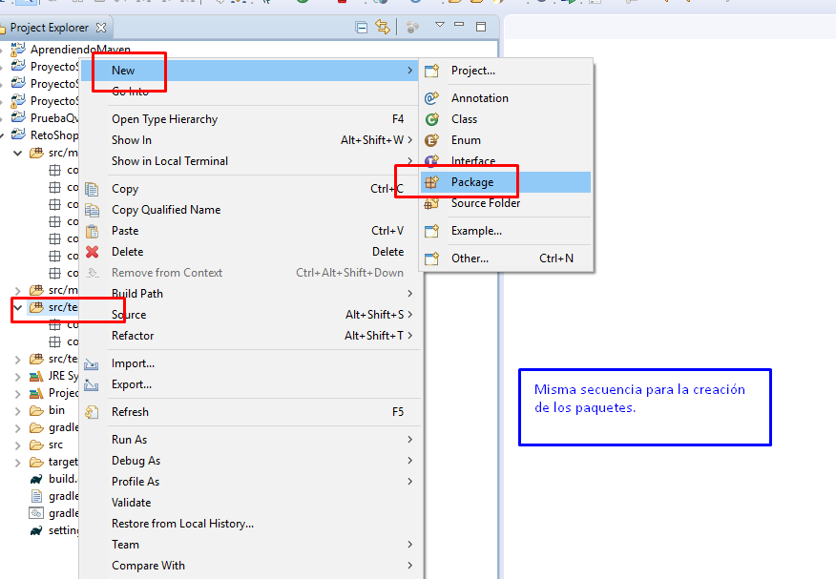

Quedando algo como esto.

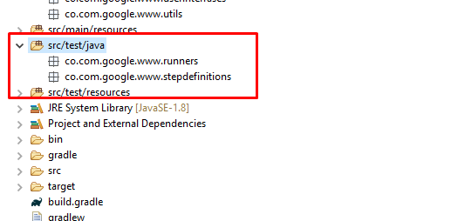

**En la carpeta de Src/test/resources va ir:**

co.com.google.www.features

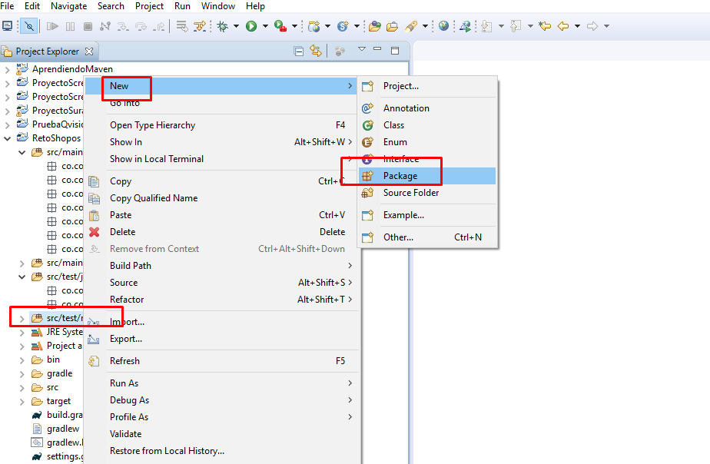

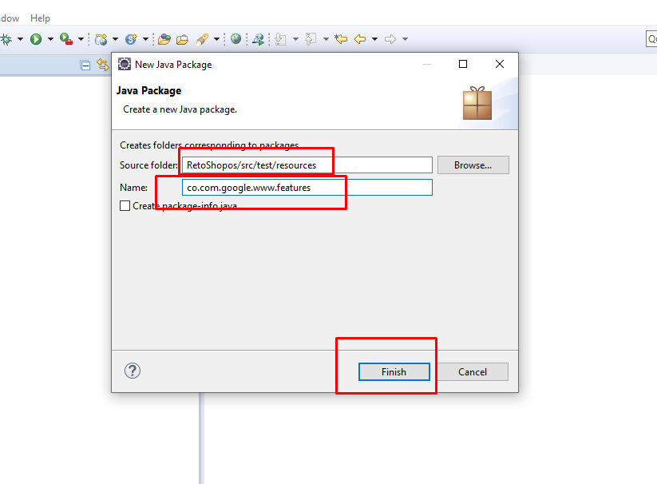

Esta es la estructura del arquetipo ya construido

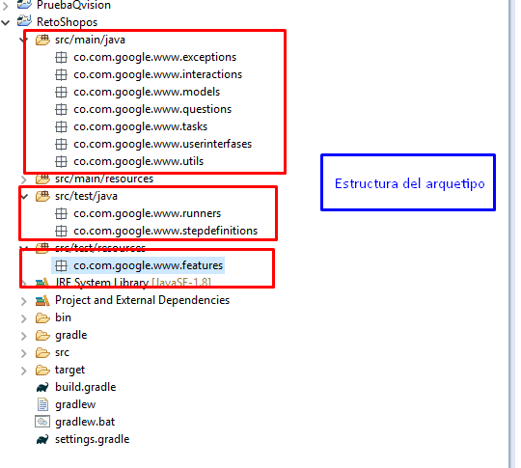

1. Creación del Features

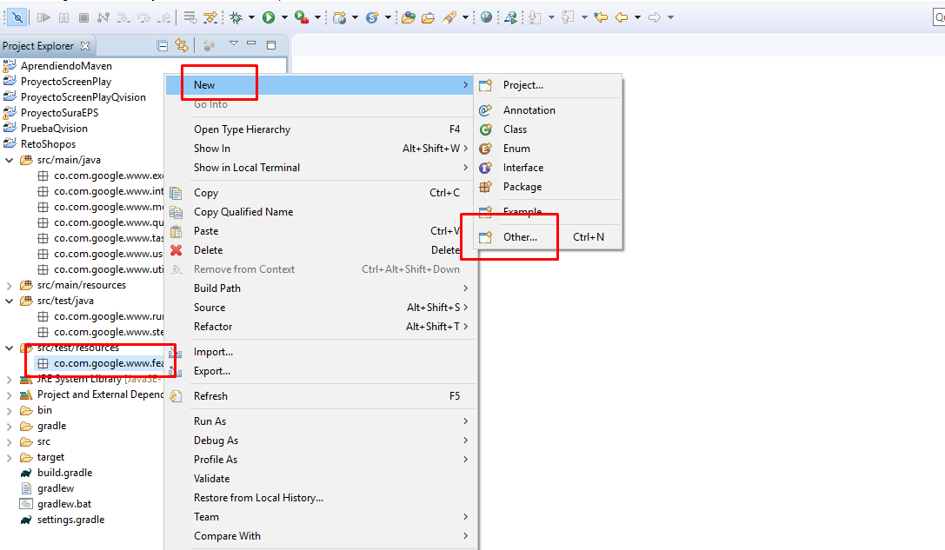

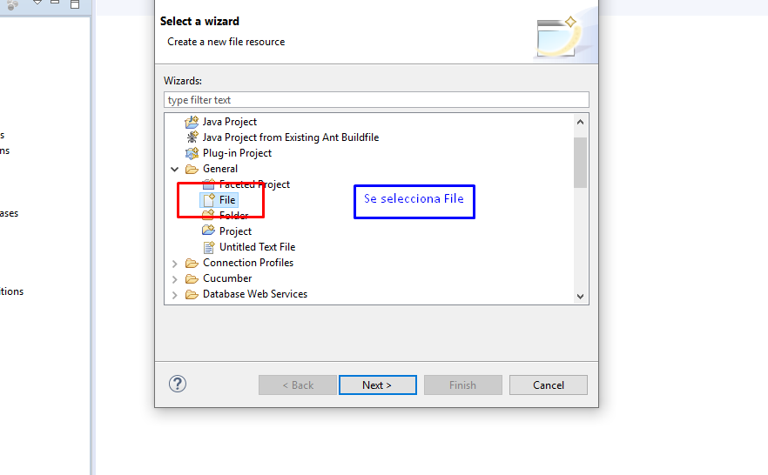

La información con la que aparece en la creación, la borramos y se crea la estructura que iniciara el recorrido de la automatización.

Quedando algo como esto.

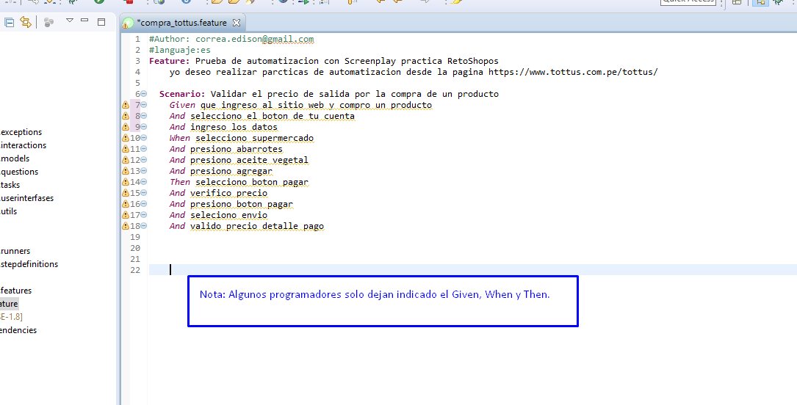

1. Creación de la Clase que ejecutara el proyecto

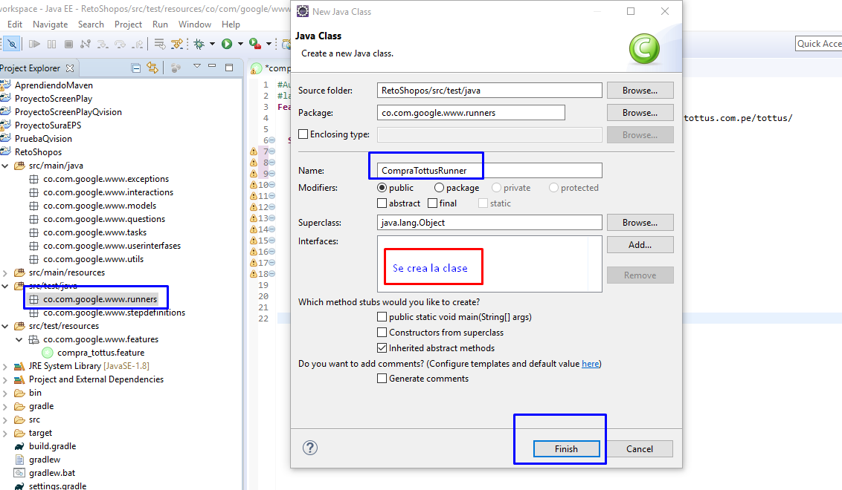

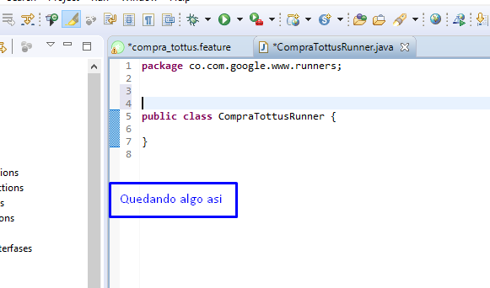

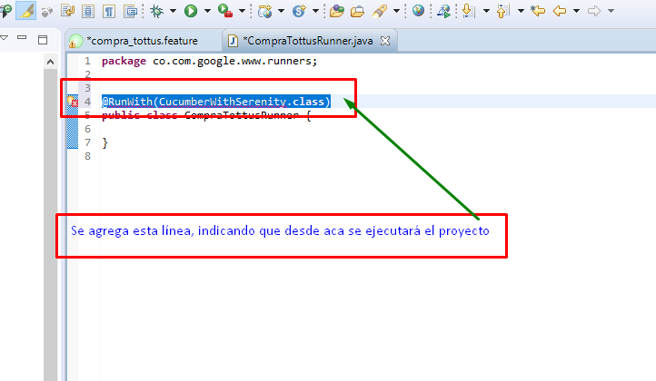

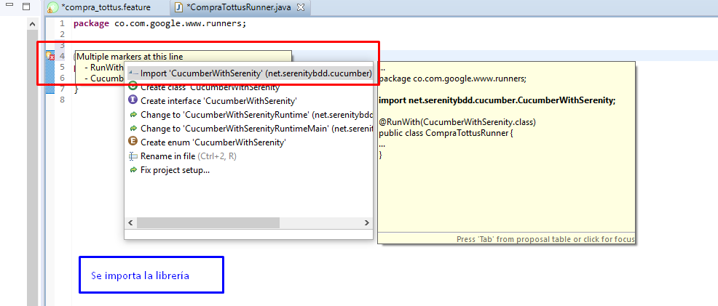

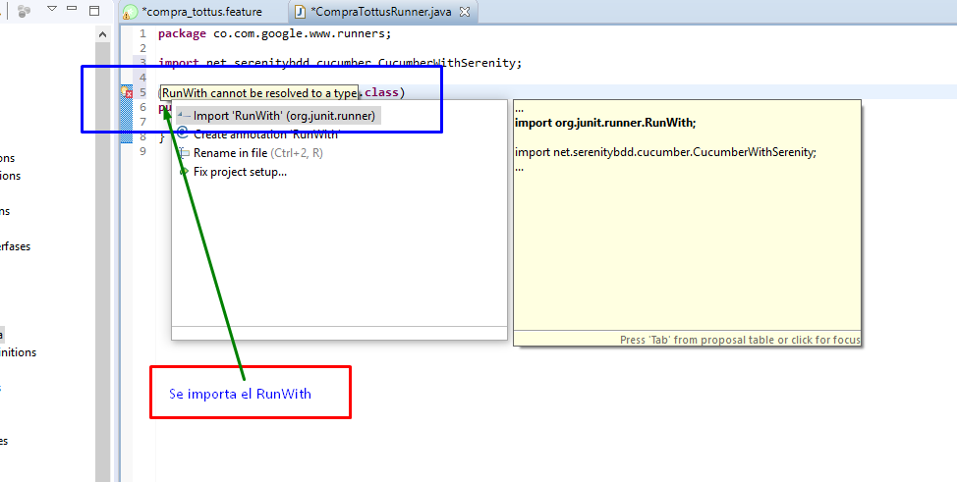

Quedando algo así:

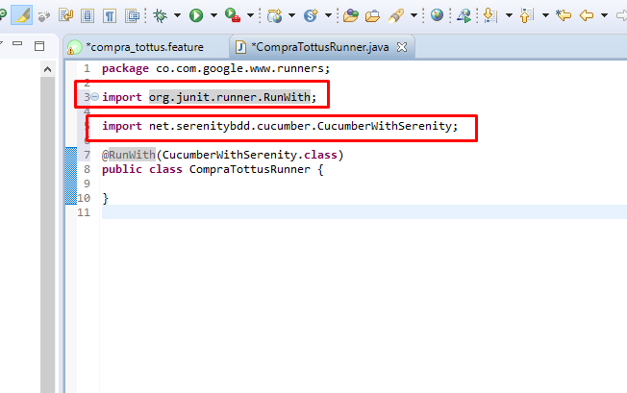

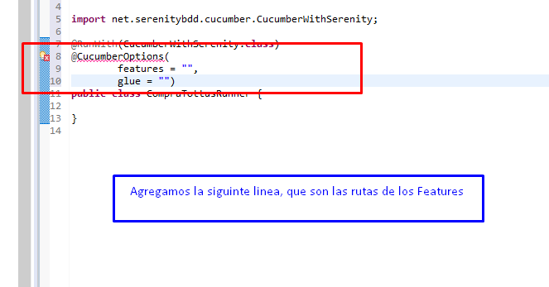

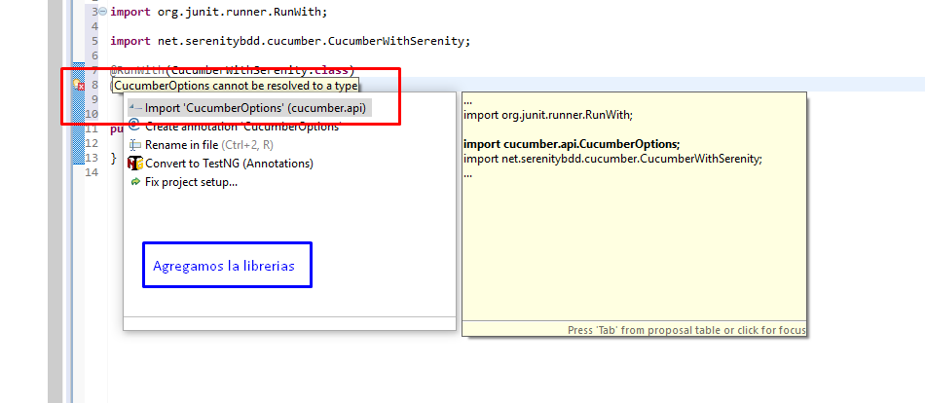

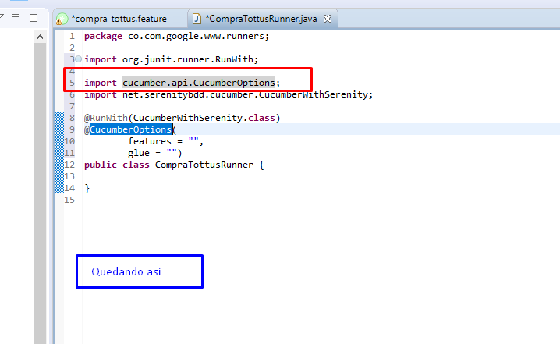

Para sacar la ruta del feature

Compra_tottus.feature, click derecho, propiedades

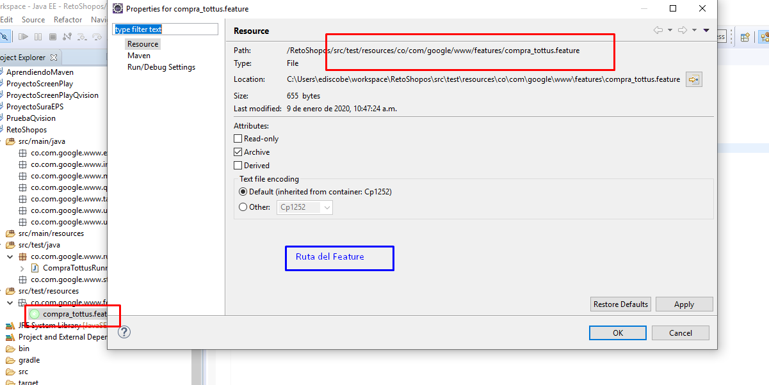

Para la ruta de Glue me dirijo a stepdefinitions click derecho y selecciono refactor, luego Remane

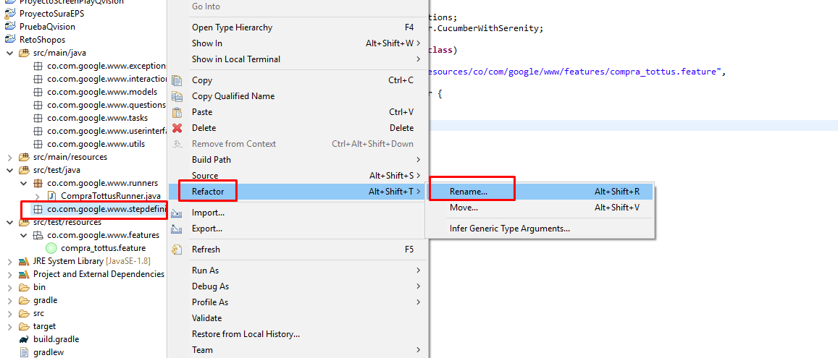

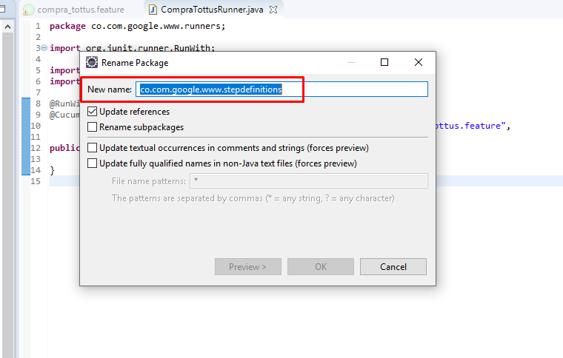

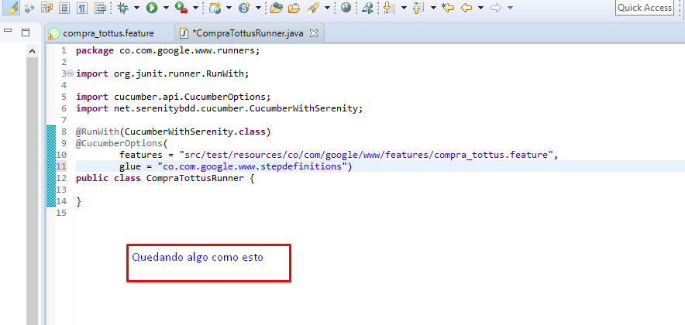

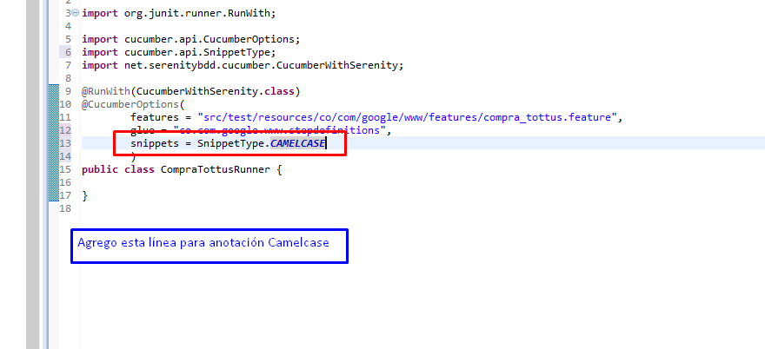

1. Ejecución de la Clase

Luego de haber realizado los pasos anteriores se ejecuta el proyecto

Click derecho a la clase, Run As, Junit Test

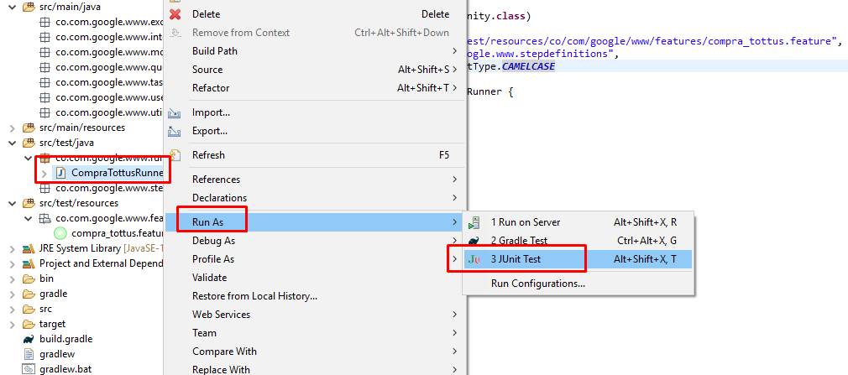

Inicia la ejecución, con el siguiente mensaje

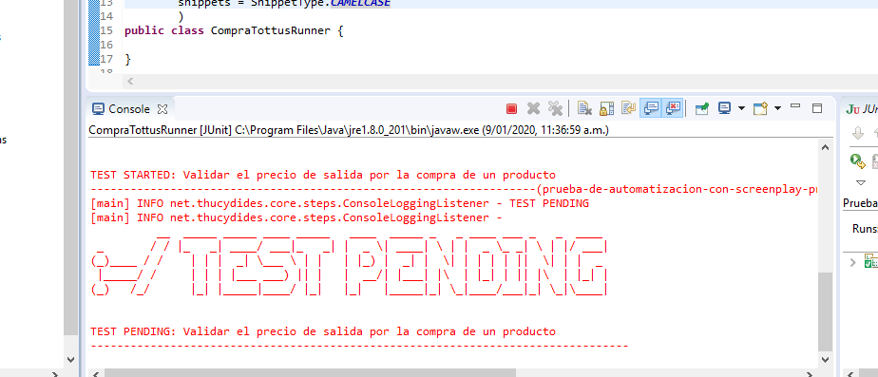

El aplicativo genera los snippets que se utilizaran

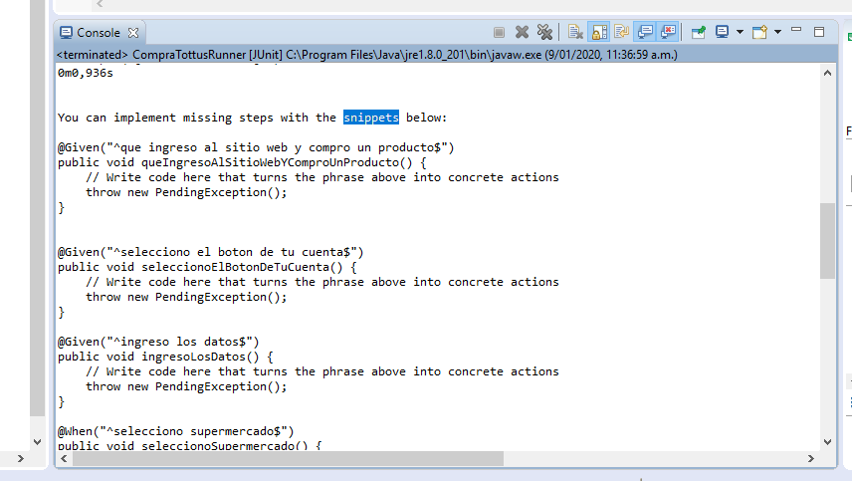

1. Creación del StepDefinitions

En la carpeta de Stepdefinitions se crea una nueva clase

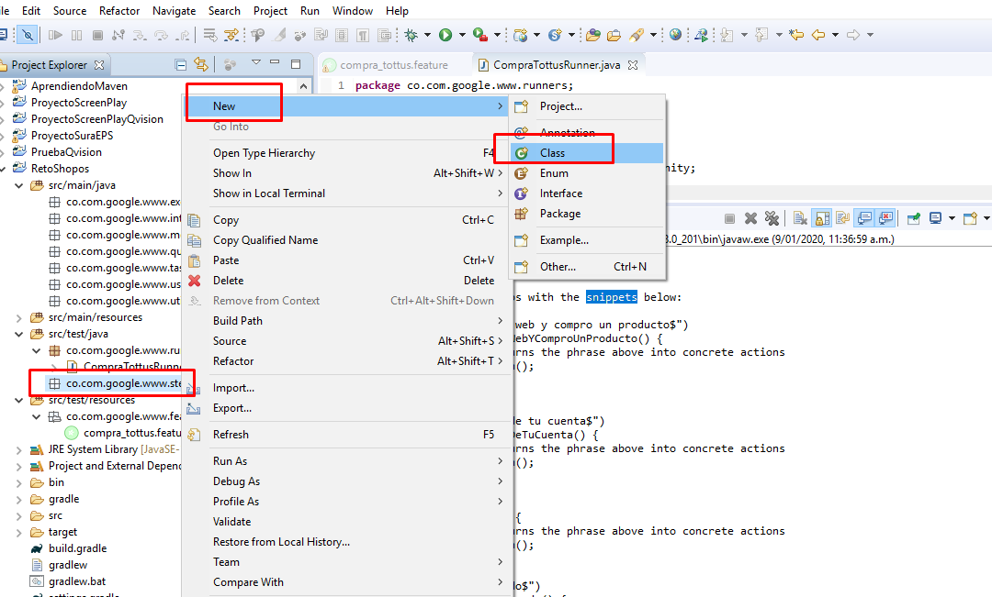

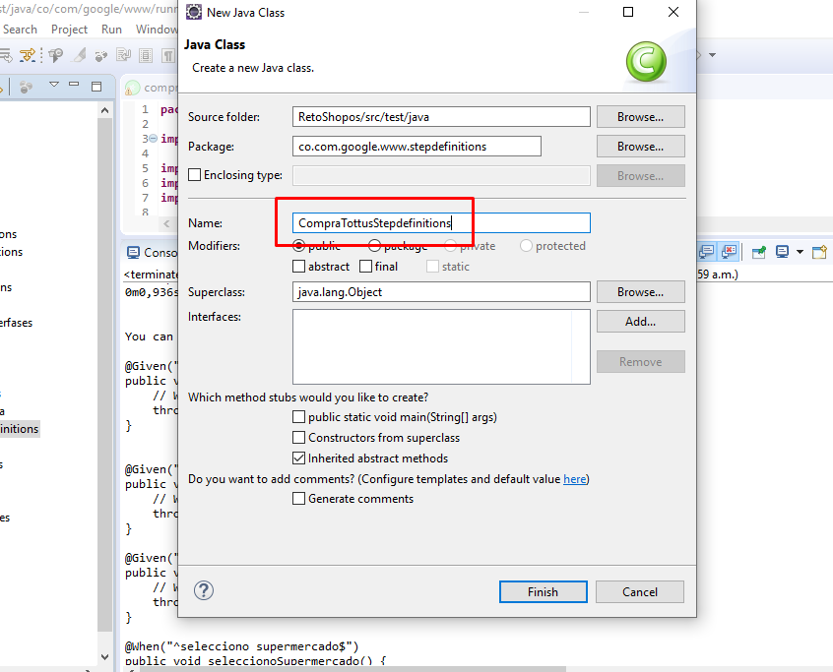

Dentro de esta nueva clase, pegamos los snippets generados previamente en el paso anterior

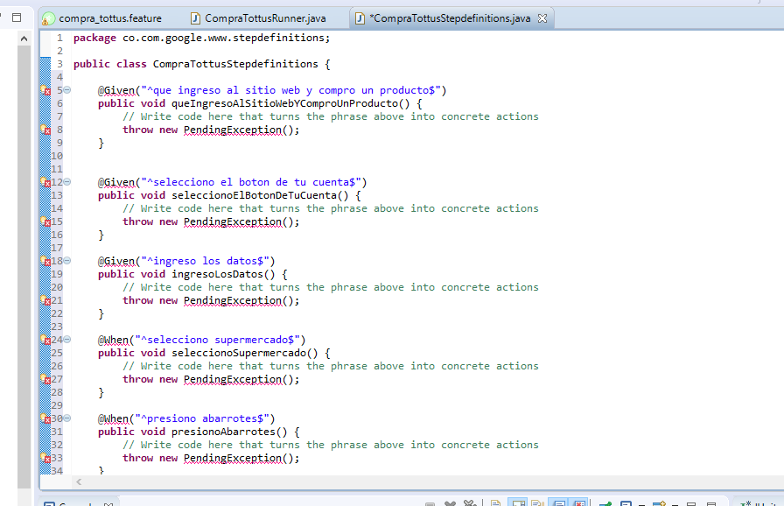

Elimino las líneas sobrantes

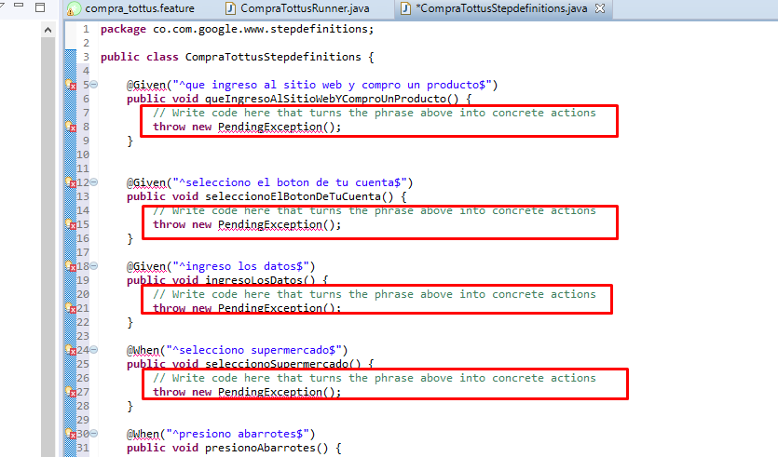

Importa las librerías correspondientes

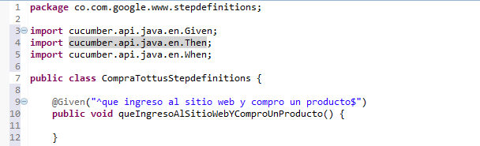

1. Descargar del Driver del Proyecto

Descargarlo y pegarlo en la raíz del proyecto

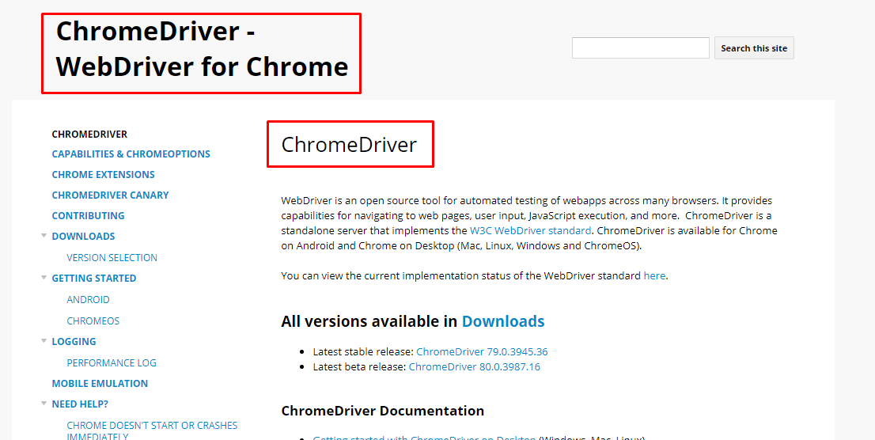

Quedando algo asi

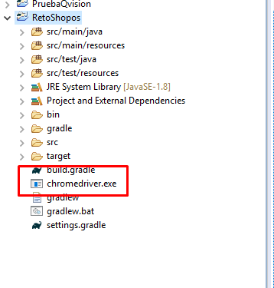

Agrego de dos nuevas líneas (son instancias de Chrome)

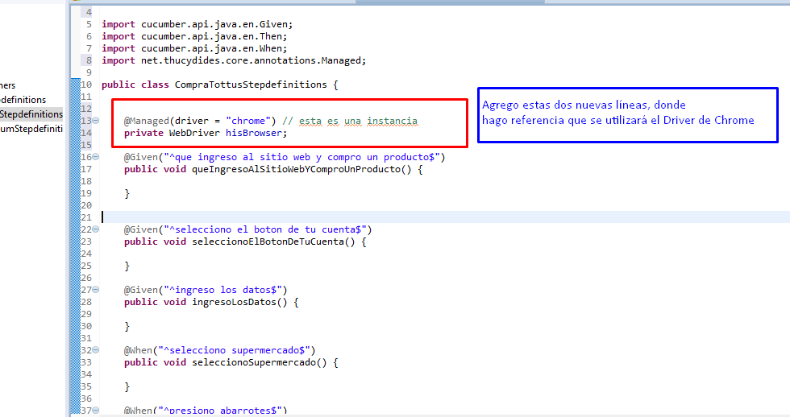

1. La creación del actor del proyecto

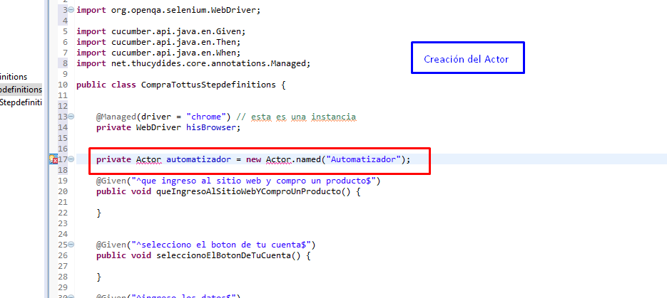

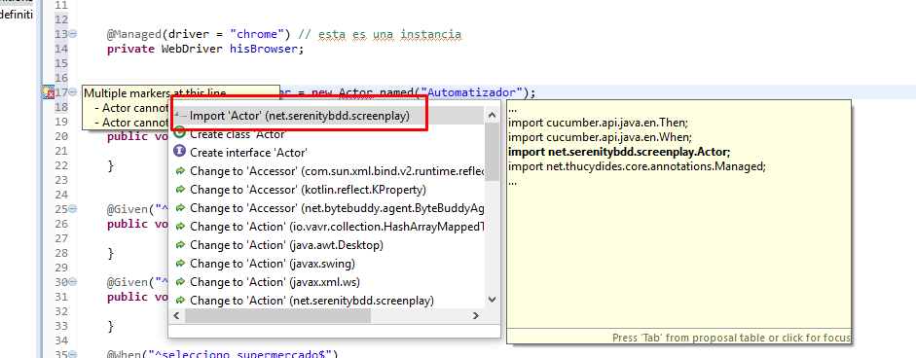

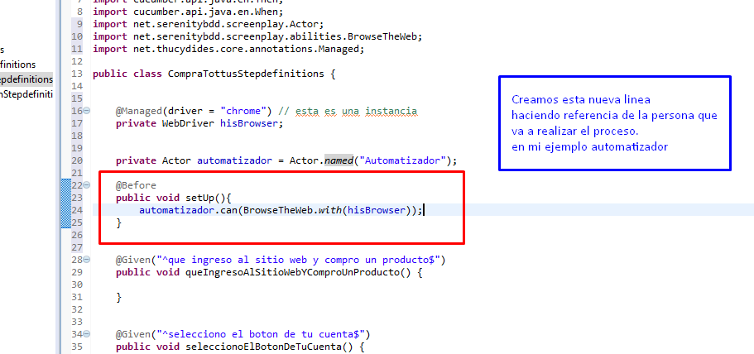

1. La creación de los pasos y las clases

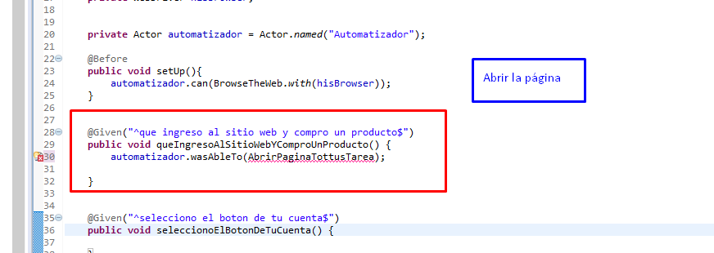

Esta acción es una tarea

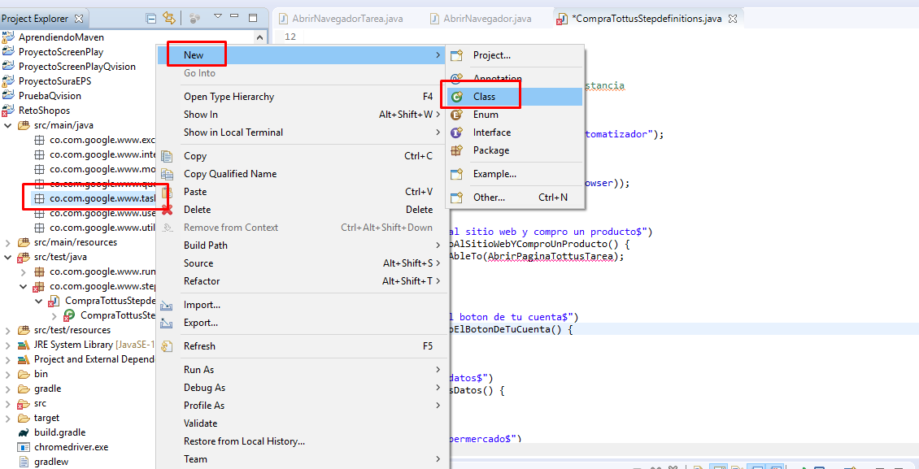

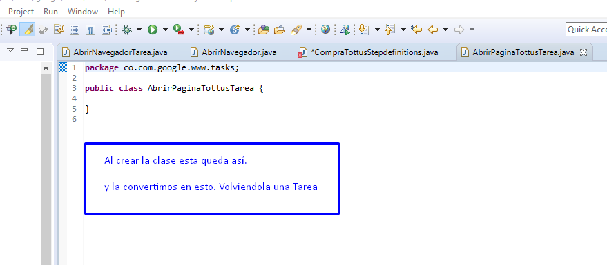

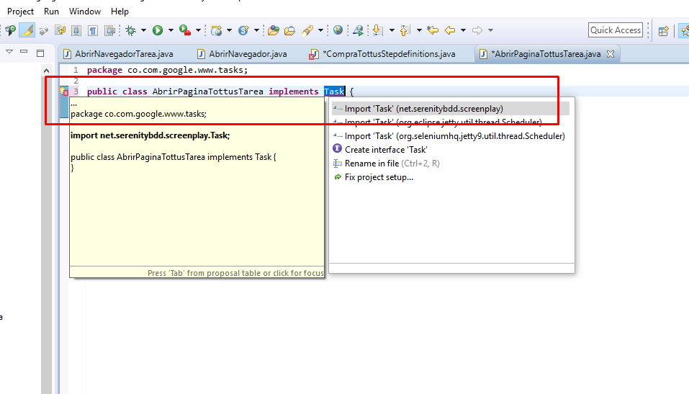

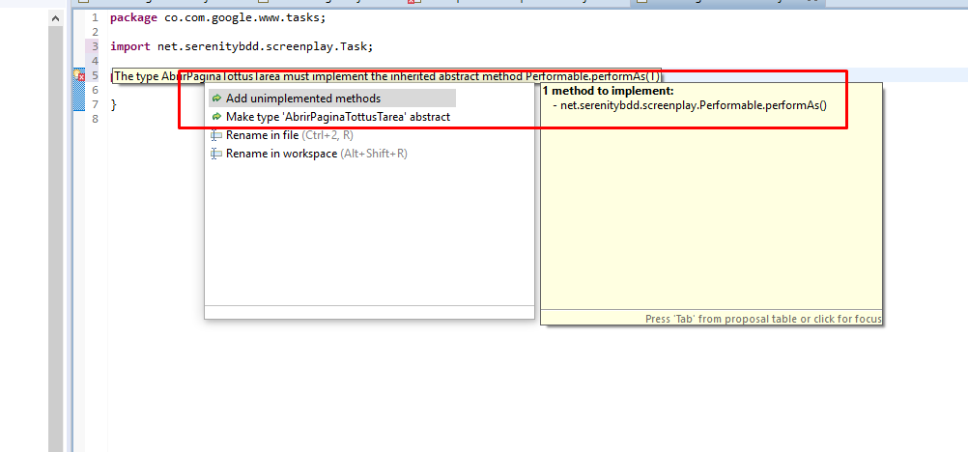

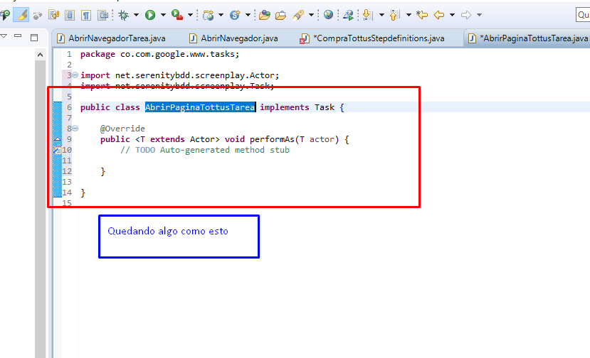

Antes de hago la siguiente modificación en el Stepdefinitions

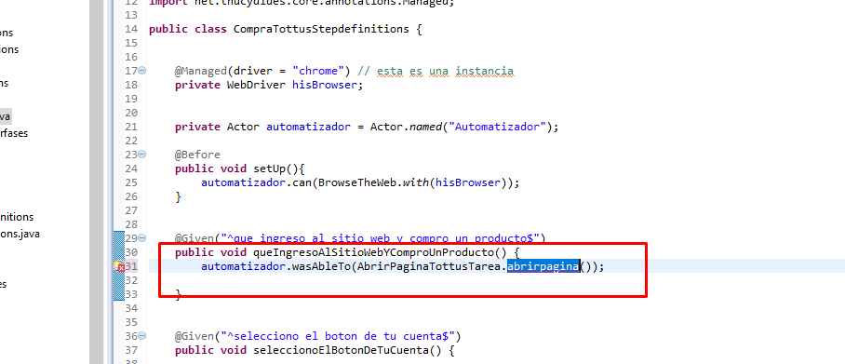

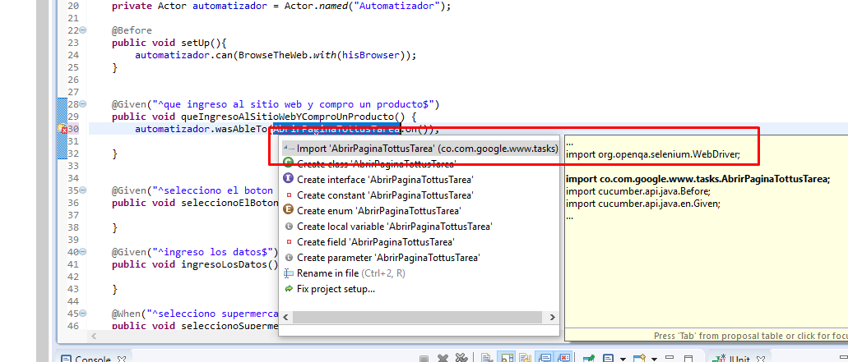

Al darle click, automáticamente se crea esta, en la clase de AbrirPaginaTottusTarea

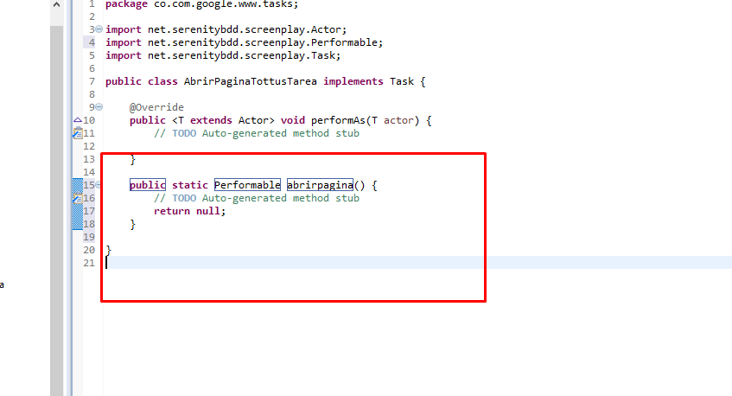

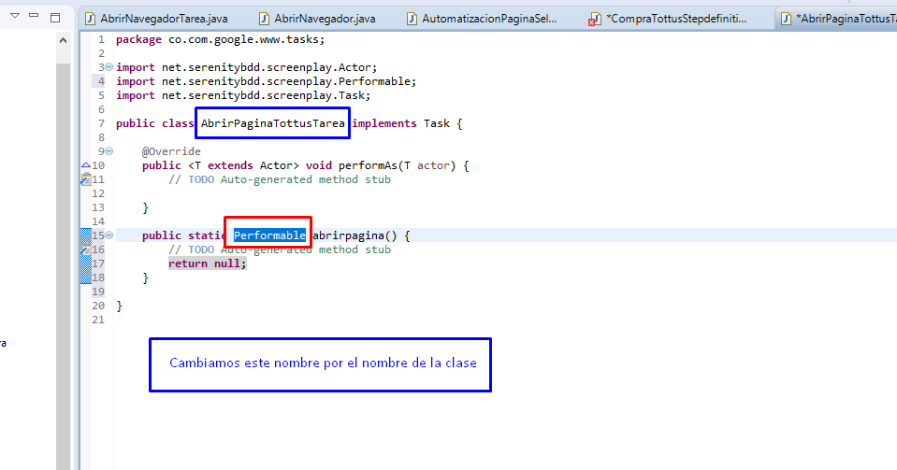

Quedando algo así:

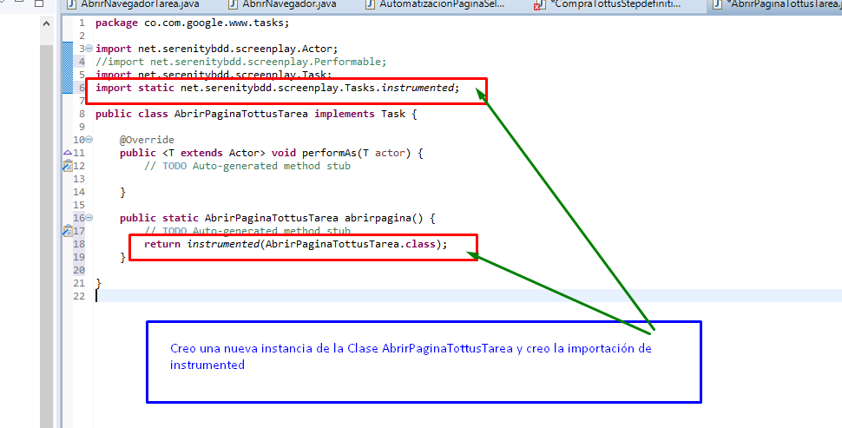

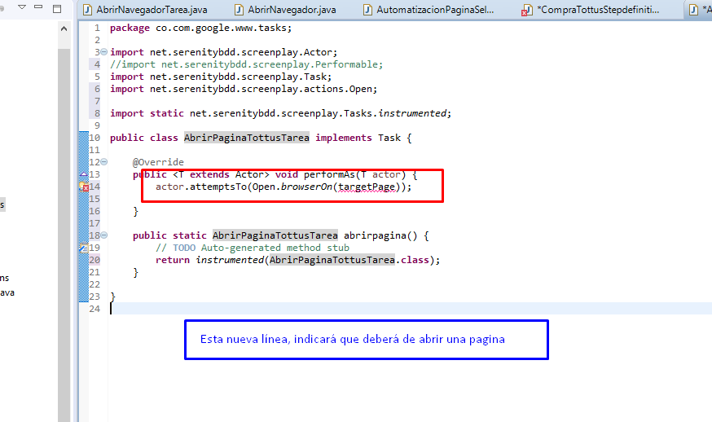

Como se necesita que se haga una relación entre las tareas y la accion, creo una clase en la carpeta de Userinterfaces

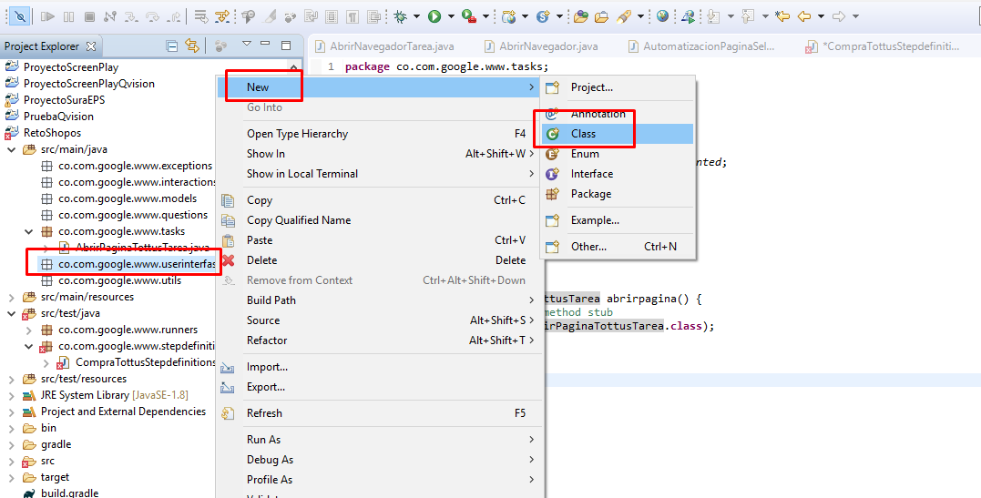

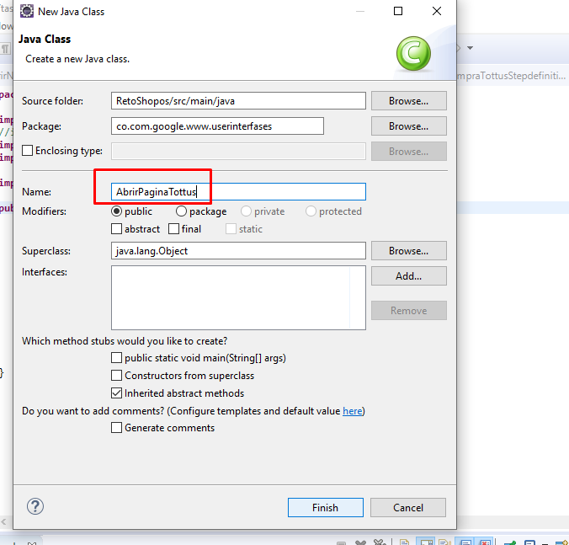

Que conectara la tarea con la interfaz (Pagina) a buscar.

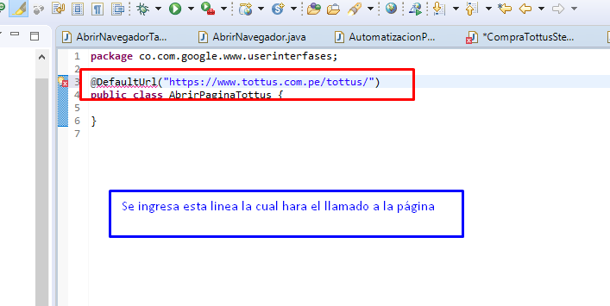

Se importa la Liberia

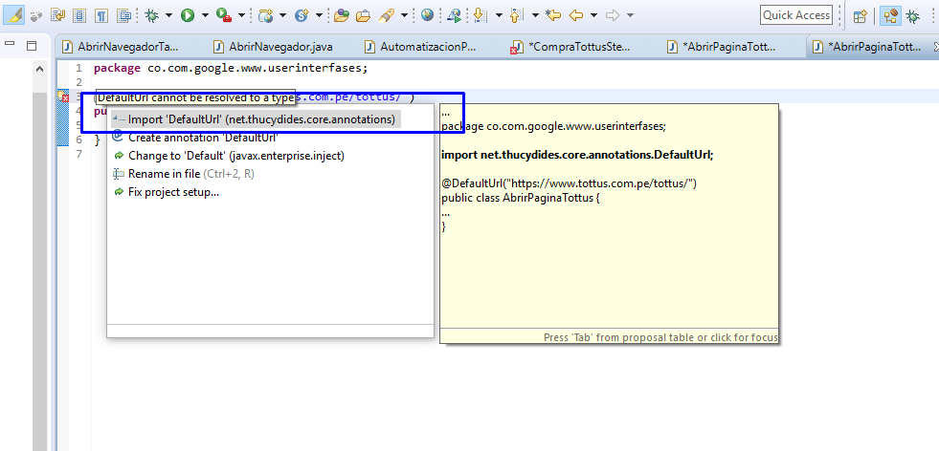

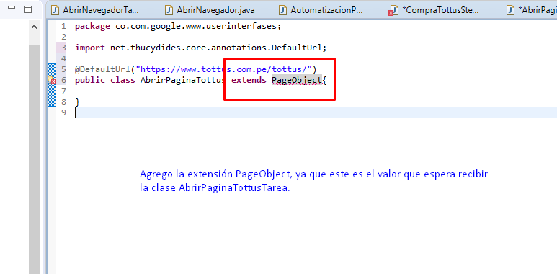

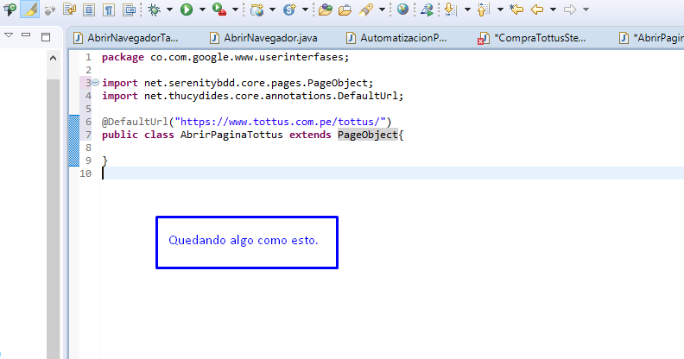

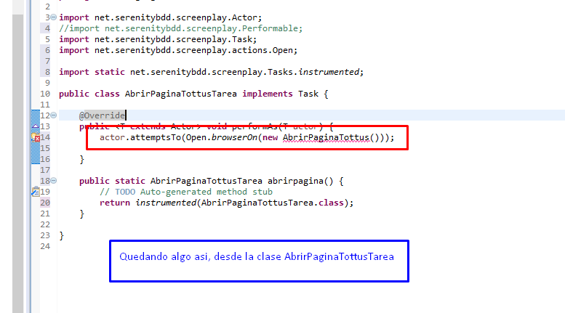

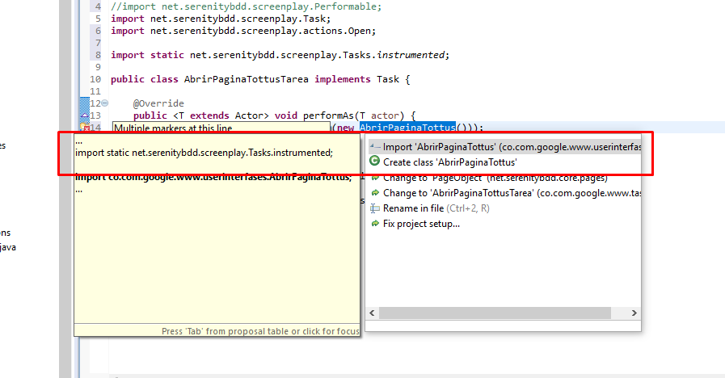

Luego de haber realizado esto, ejecutamos la primera instrucción

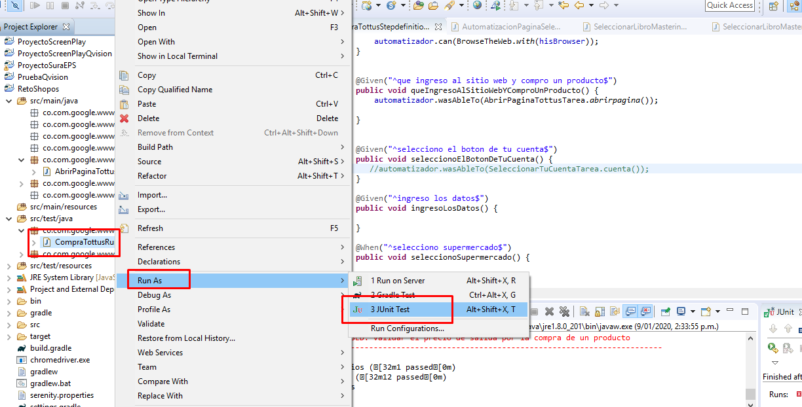

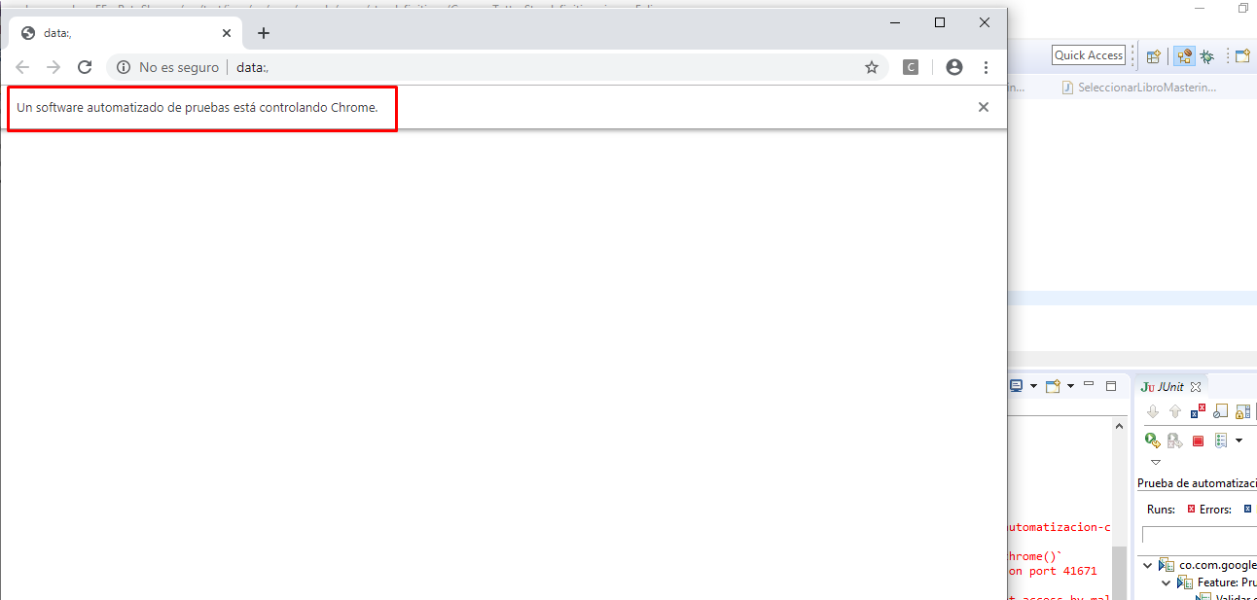

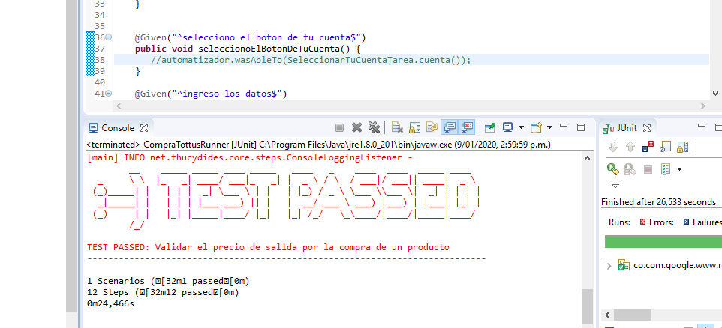

Se crea la nueva tarea con la nueva clase

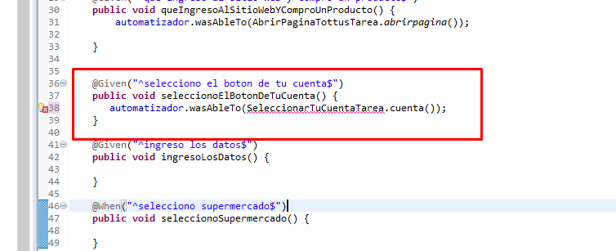

De igual forma en el paquete Tasks se crea una clase de nombre: SeleccionarTuCuentaTarea

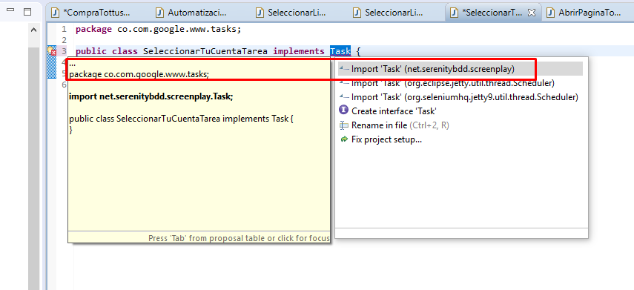

Como en las instrucciones anteriores el creara los métodos necesarios para la ejecución.

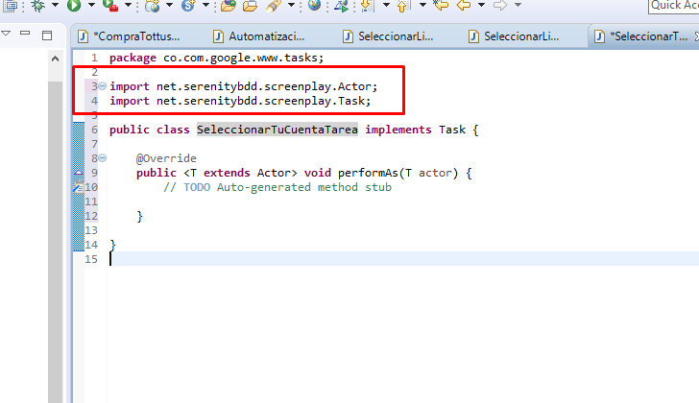

En intefases se crea

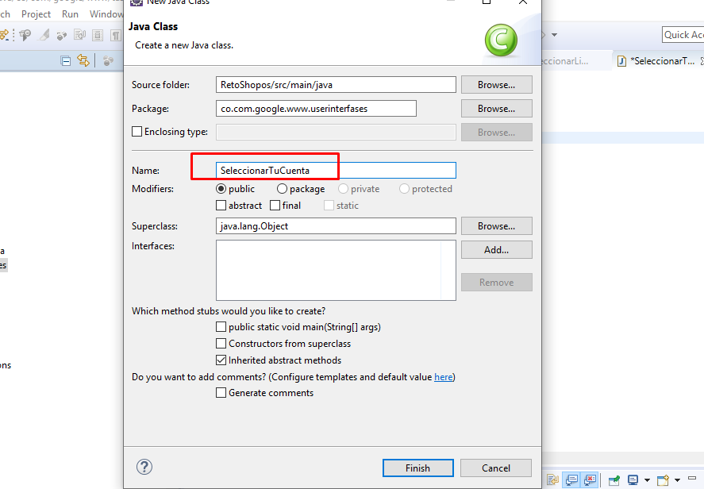

La construcción del Target asociado

public static final Target SELECCION_CUENTA = Target.the("Este selecciona el campo cuenta").located(By.xpath("//button[@id=\"dropdownMenu1\"]//span[@id=\"username\"]"));

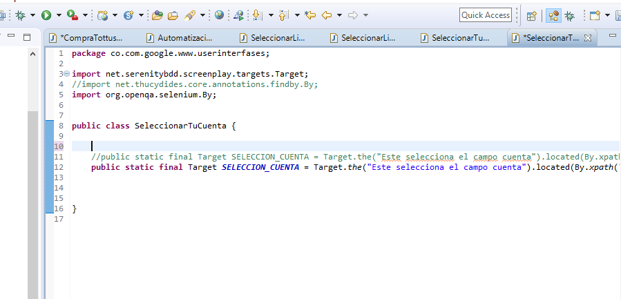

Se crea una nueva clase para la creación del acceso a sesión, esto desde el Stepdefinitions

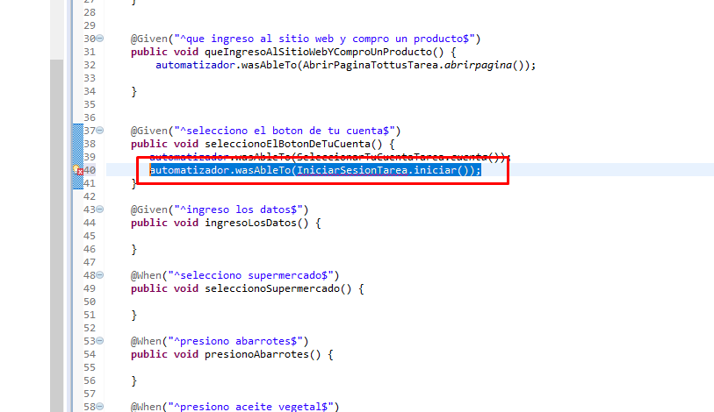

Se crea la nueva Clase en Tareas

Con el nombre de IniciarSesionTarea

De igual forma que las anteriores

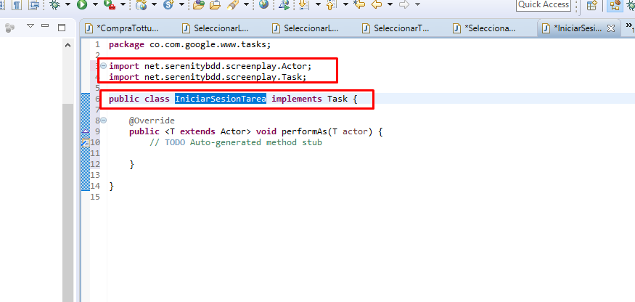

En el stepdefinitions importo las librerías

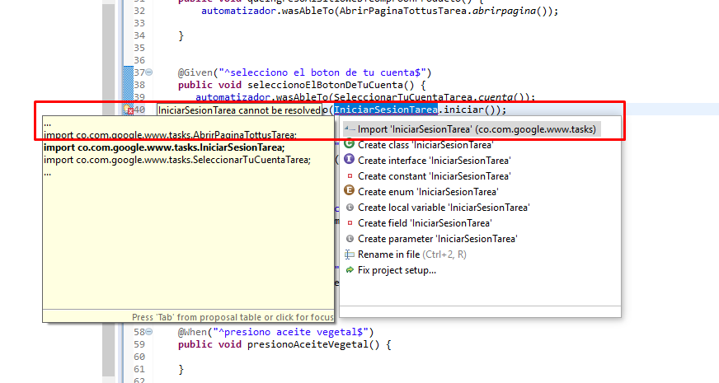

La creación del método

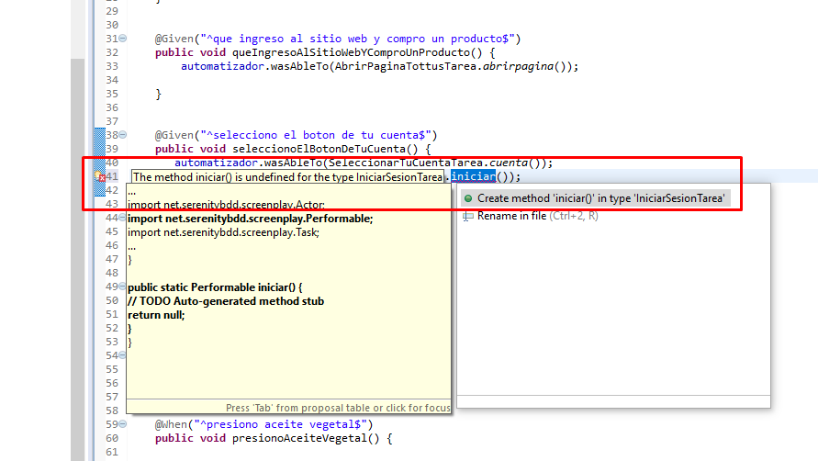

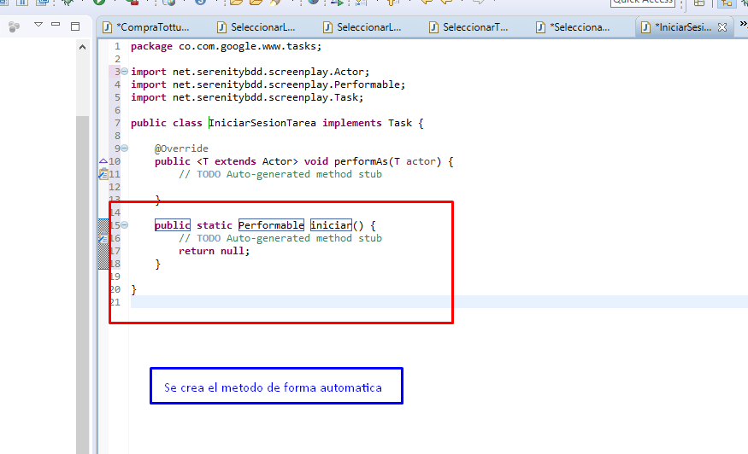

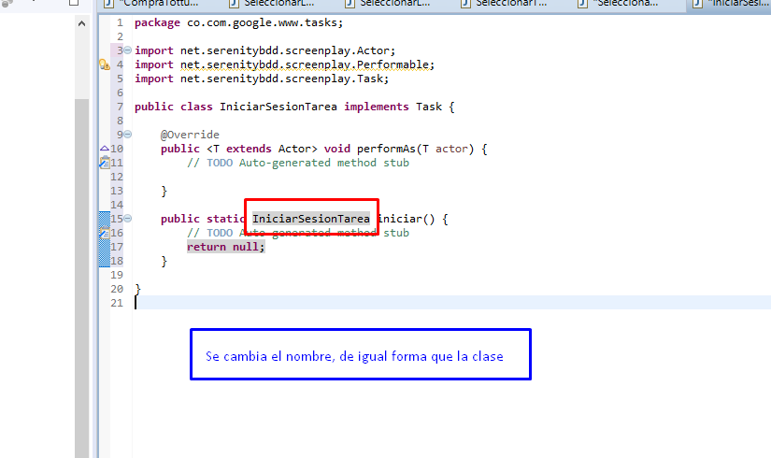

Se crea la clase en la Interfas IniciarSesion

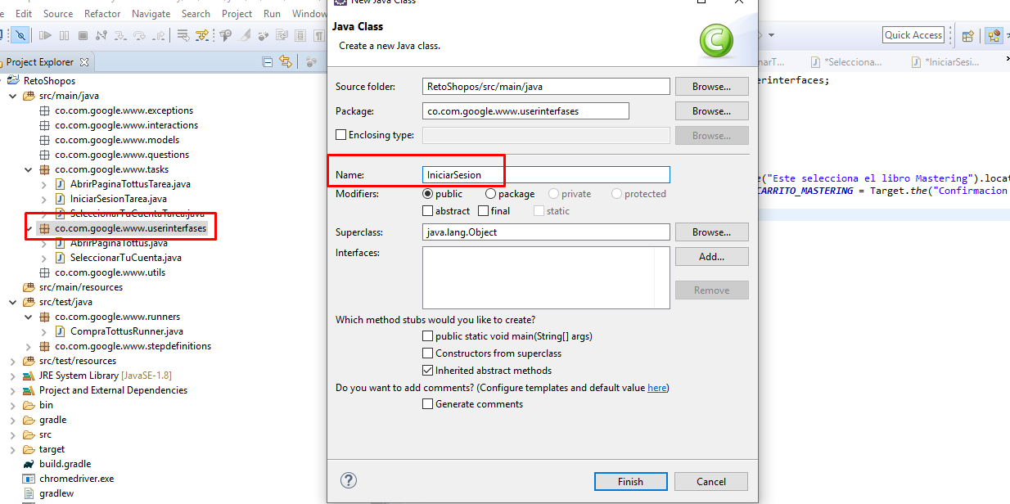

public static final Target INICIA_SESION = Target.the("Este inicia sesion ").located(By.xpath("//*[@id=\"header-col-rigth2\"]/ul/li[8]/ul/li/a"));

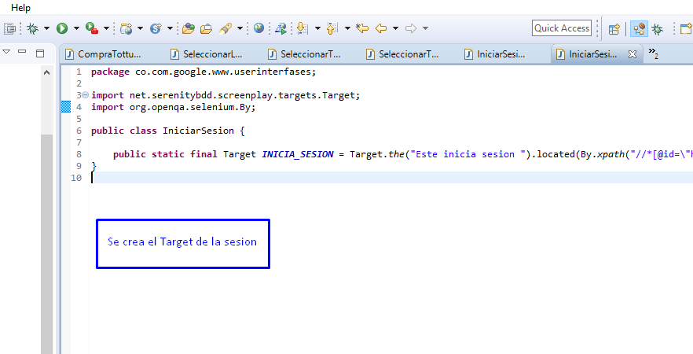

Se ejecuta de nuevo con las instrucciones escritas

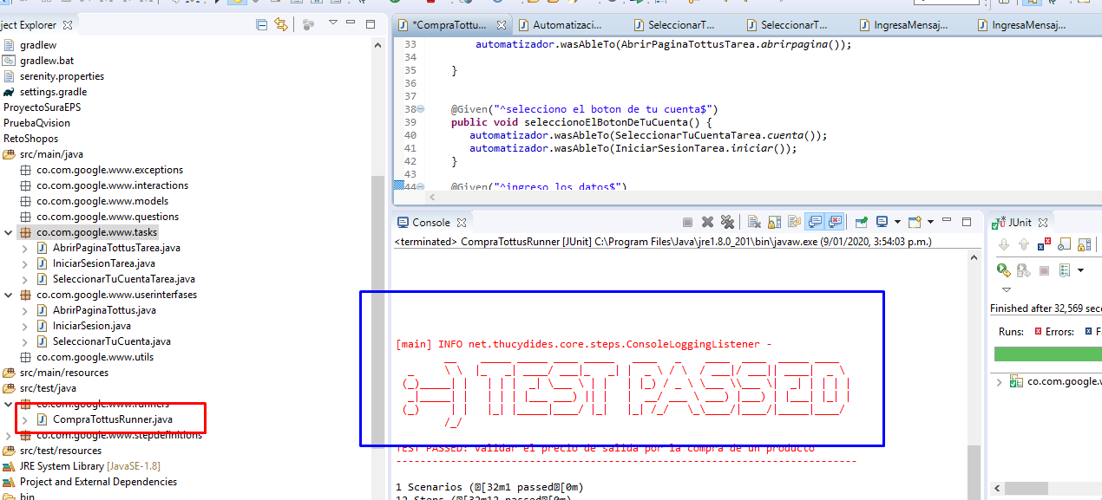

Siguiente actividad, ingreso de los datos del correo

Se crea la nueva clase en tareas

Esta clase se llamará IngresarDatosTarea

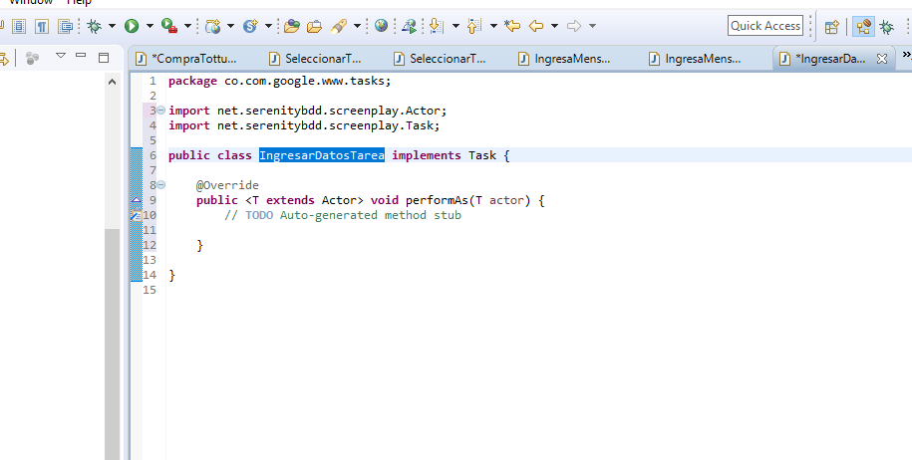

Vamos al stepdefinitions e importamos la librerias

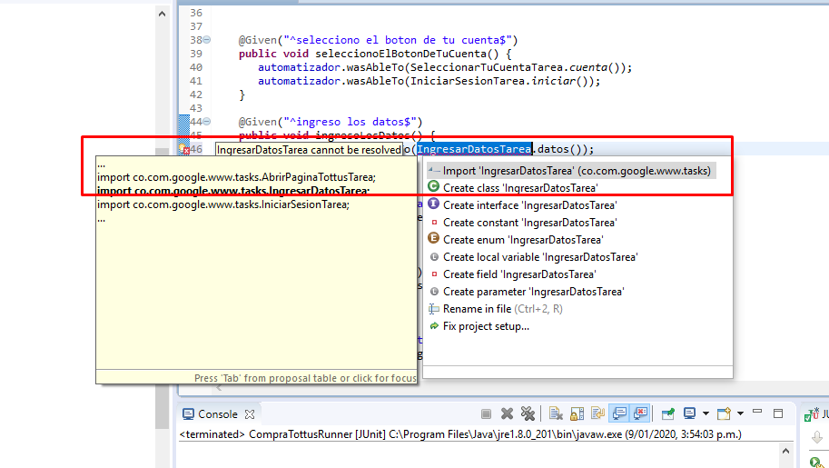

Se crea el método

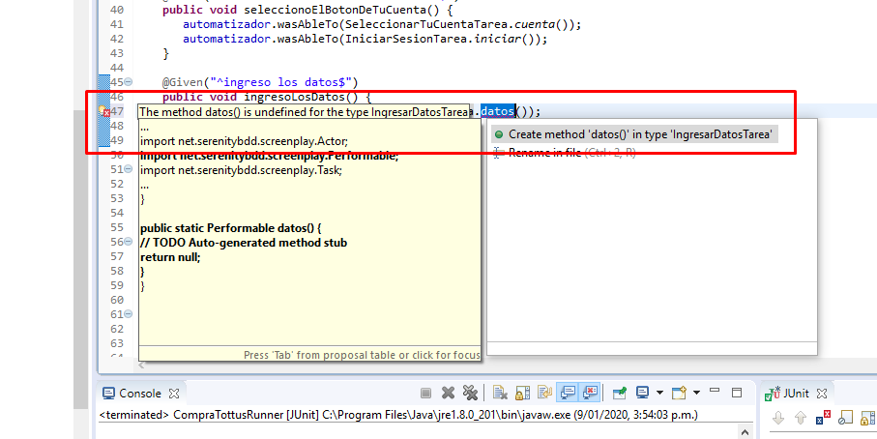

Creación del método y el cambio de nombre

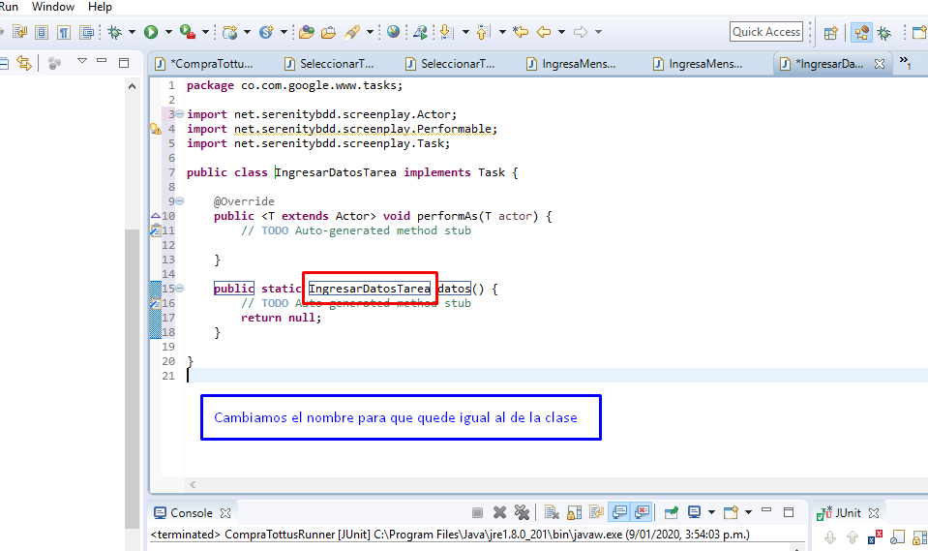

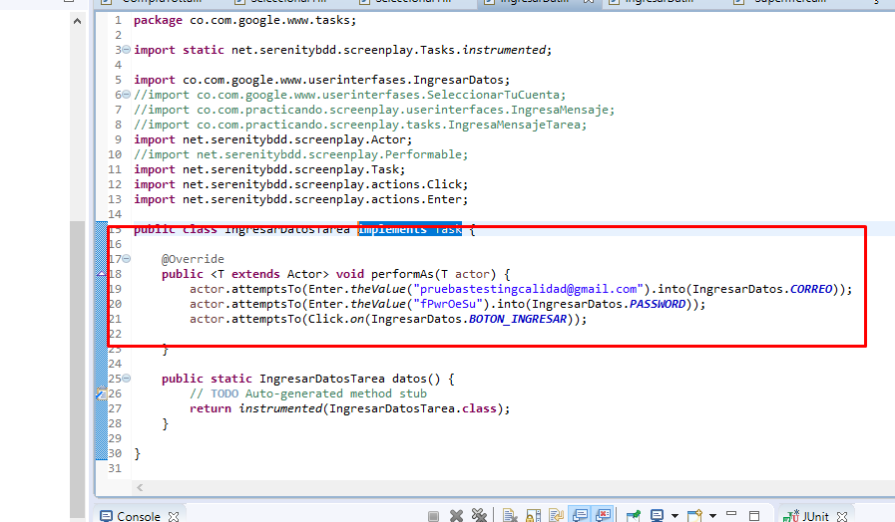

Las interfases quedarían de la siguiente forma:

public static final Target CORREO = Target.the("En este campo se ingresa el correo ").located(By.xpath("//input[@id=\"atg_store_registerLoginEmailAddress\"]"));

public static final Target PASSWORD = Target.the("En este campo se ingresa el password ").located(By.xpath("//input[@id=\'atg_store_registerLoginPassword']"));

public static final Target BOTON_INGRESAR = Target.the("Este es el boton de Ingresar ").located(By.xpath("//input[@id=\'atg_store_loginButton']"));

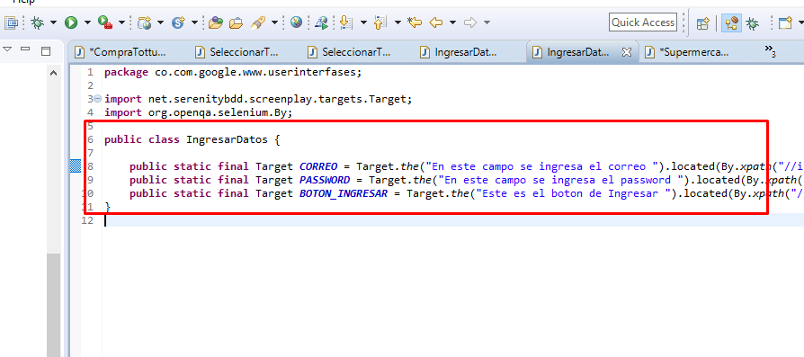

Creación de una nueva clase llamada supermercado, la cual ira en las tareas.

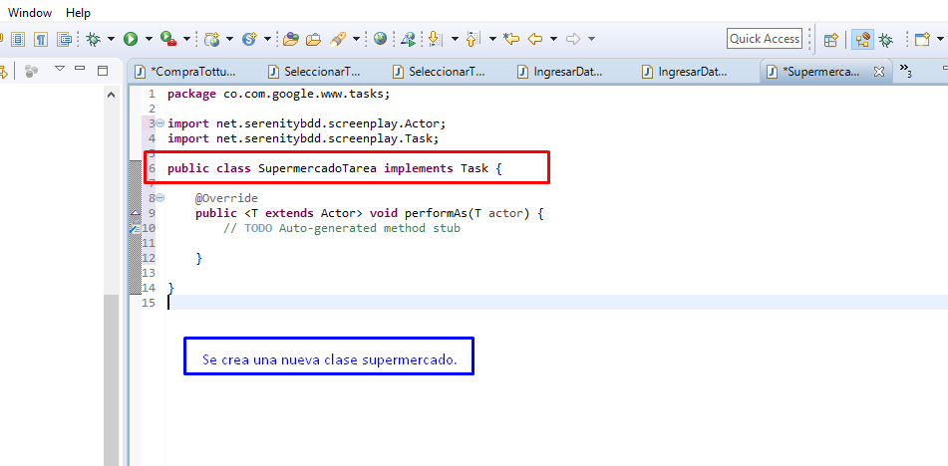

En el stepdefinitios importamos la librerias

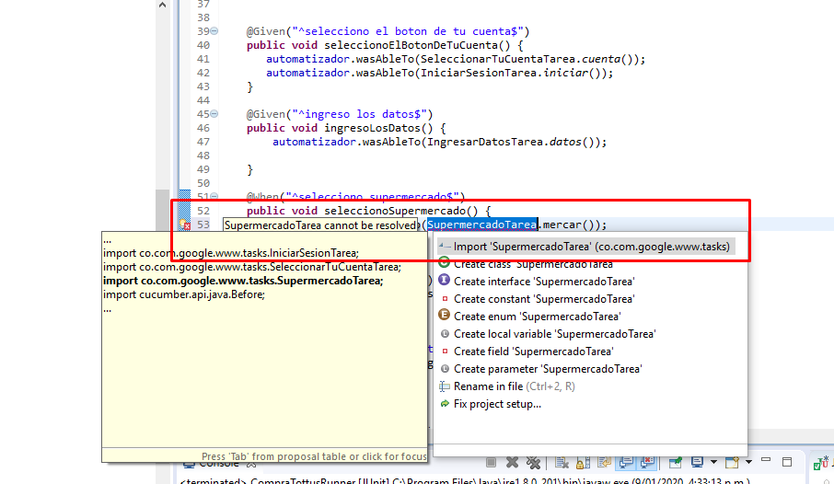

Creamos el método.

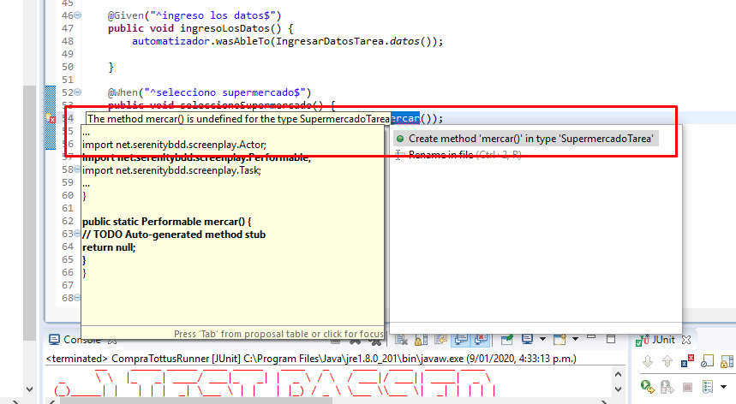

Se crea la nueva clase llamada Supermercado

public static final Target SELECCIONAR_SUPERMERCADO = Target.the("Este selecciona la opcion supermercado ").located(By.xpath("//p[contains(text(),'Supermercado')]"));

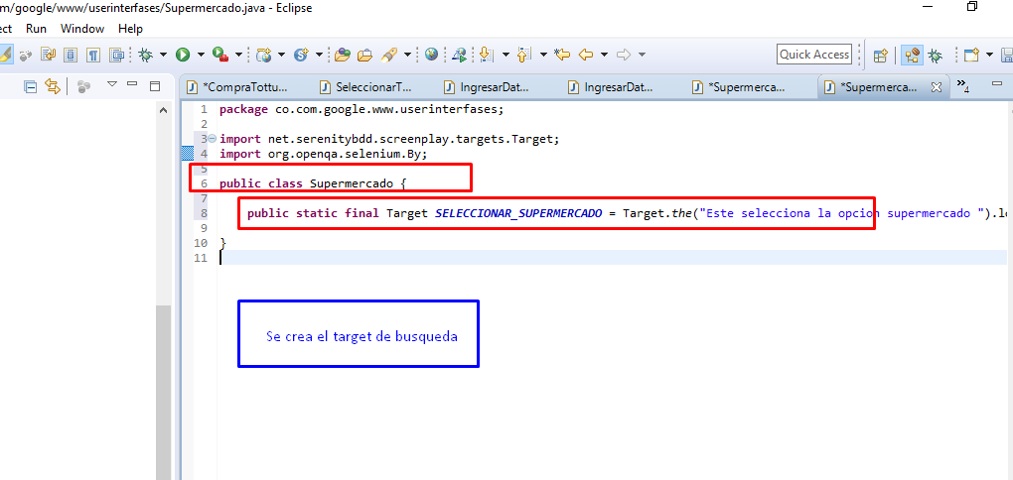

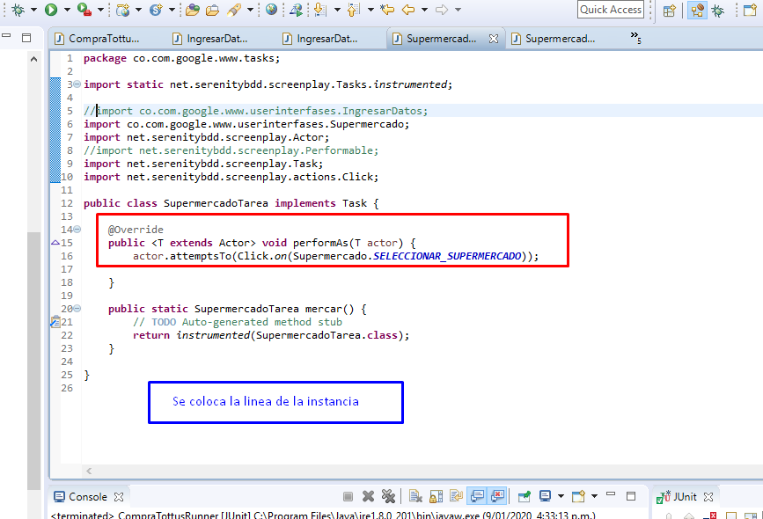

Se ejecuta de nuevo

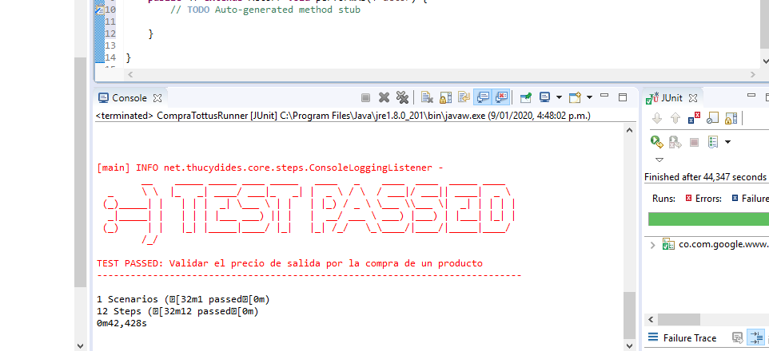

Se crea una nueva clase llamada AbarrotesTarea, con el objetivo de seleccionar el tipo de alimento a procesar.

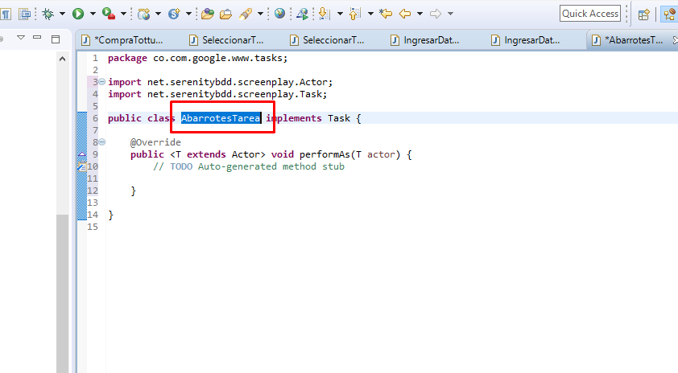

Se importan las librerias neesarias

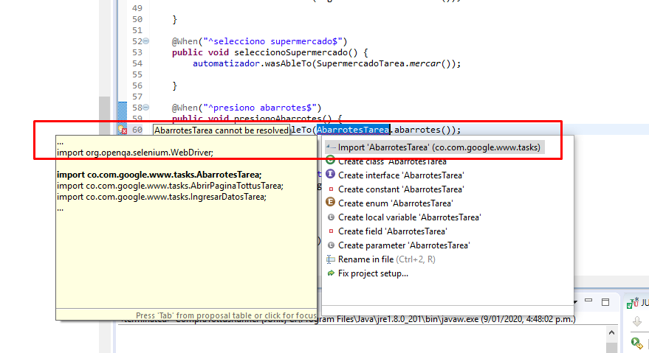

Se crea el método

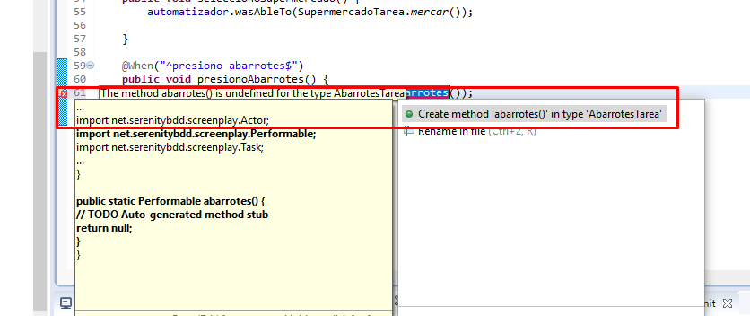

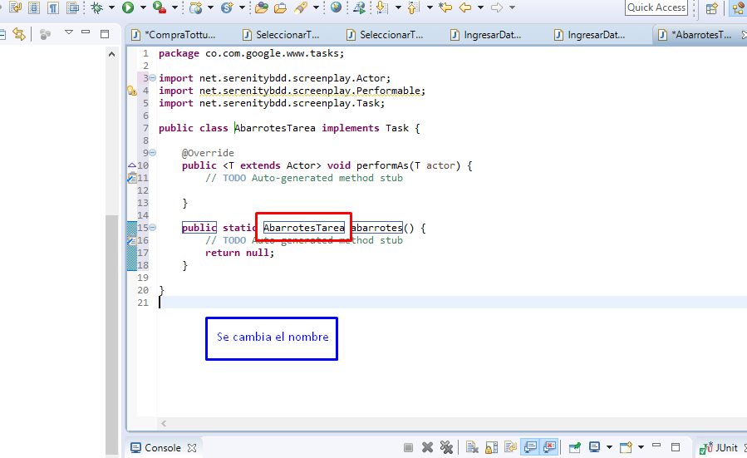

Se ejecuta de nuevo

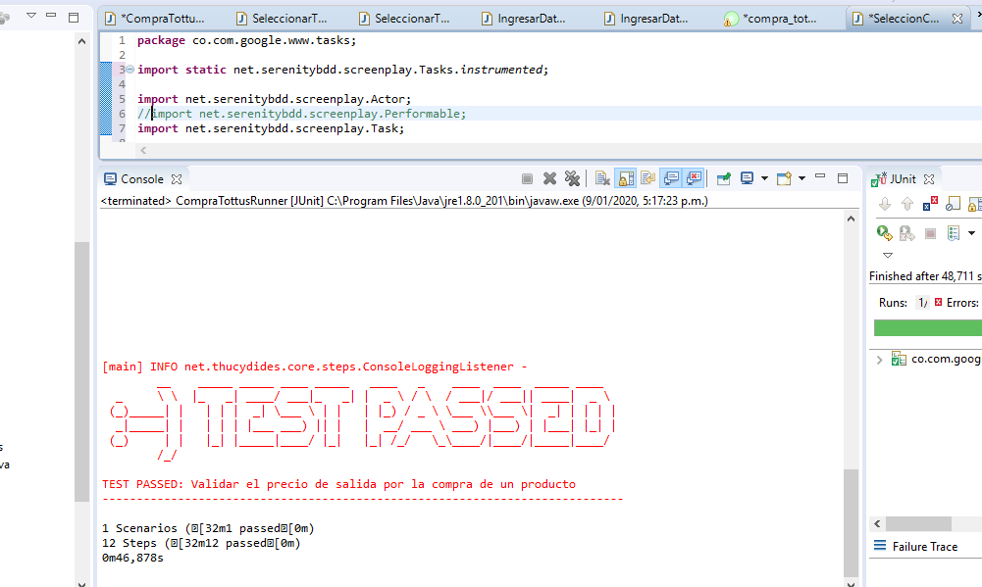

La creación de otra nueva clase llamada SeleccionCarneTarea, la cual es la encargada de seleccionar una carne para su futura compra.

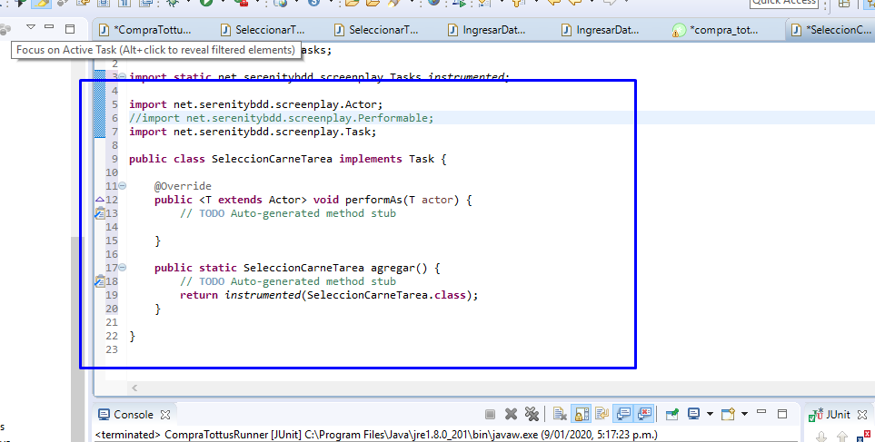

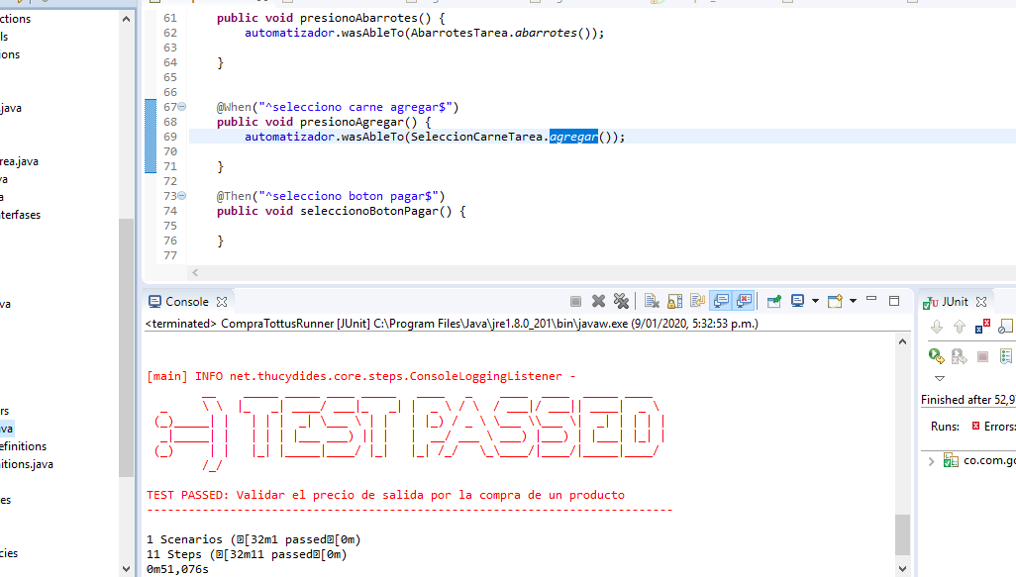

Las sentencias en THEN

Cambia un poco ya que se inician realizando preguntas, que es el objetivo final de la automatiación.

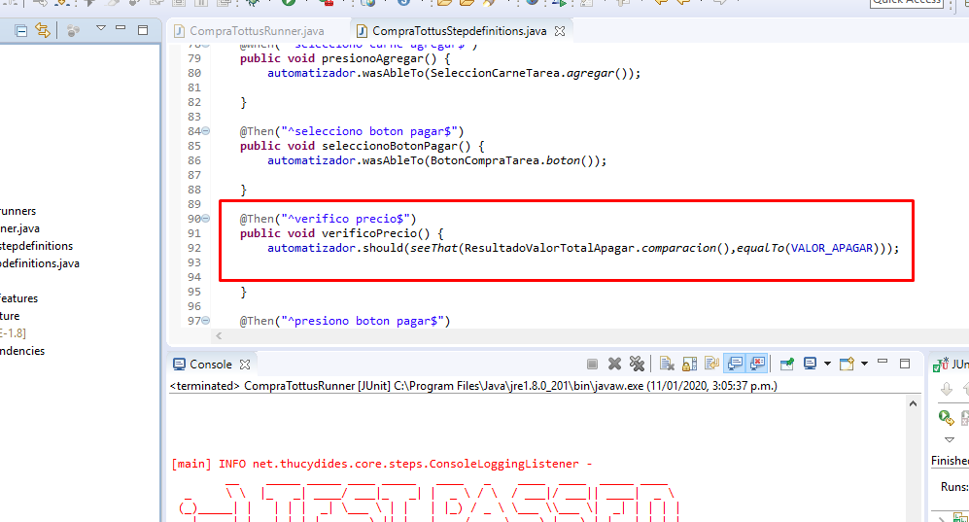

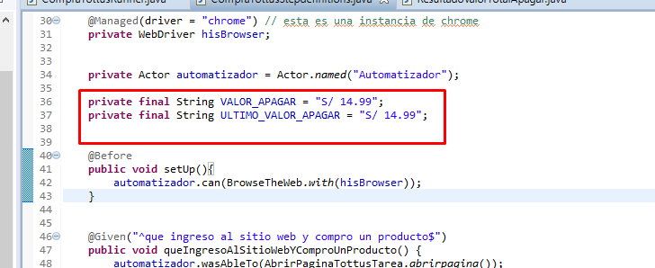

Las validaciones de las preguntas

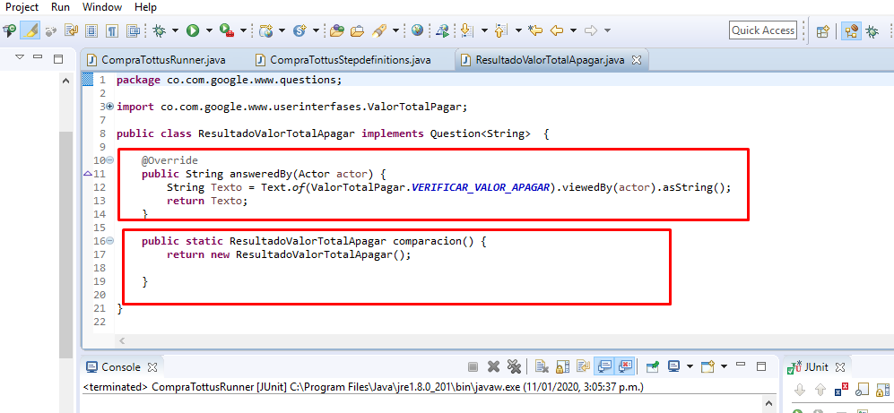

La tarea

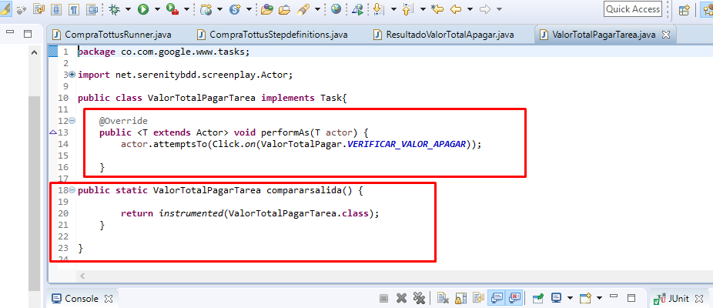

La interfase

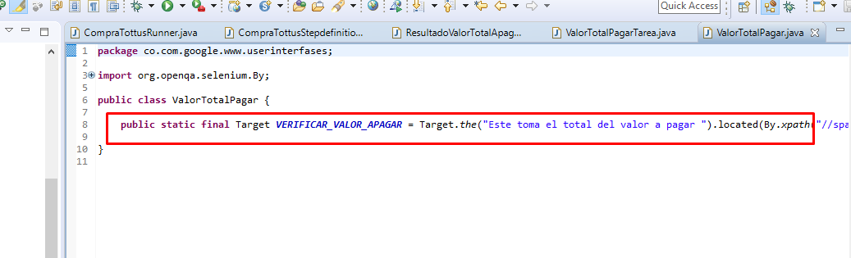

Generación del reporte

